HUANUCO-PERU 2024



FACULTAD DE INGENIERÍA INDUSTRIAL Y DE SISTEMAS

**UNIVERSIDAD NACIONAL “HERMILIO VALDIZAN”**

**RESPONSABLE**: Pedro Manuel Andamayo quito

**ASESOR** : Mg. Elmer Santiago Chuquiyauri Saldivar

**DIRIGIDO A** : Presidente de la comisión de prácticas preprofesionales

**INSTITUCIÓN** : INSTITUCION EDUCATIVA

RICARDO FLOREZ GUTIERREZ

INFORME DE PRÁCTICAS PREPROFESIONALES

Indice

1 INTRODUCCIÓN 1

2 DESCRIPCIÓN DE LA INSTITUCIÓN 2

2.1 Lugar de desarrollo 2

2.2 Organigrama 4

2.3 Personas Implicadas 4

2.4 Lugares de trabajo 7

2.5 Descripción del hardware de la computadora a usar 10

3 OBJETIVOS DE LAS PRÁCTICAS 10

3.1 Objetivo general 10

3.2 Objetivo específico 10

4 MARCO TEORICO 11

4.1 Definición de términos 11

5 ACTIVIDADES DESARROLLADAS 13

5.1 Metodología Kanban en el Desarrollo del Proyecto 13

5.1.1 Tablero Kanban 13

5.2 Selección de tecnologías: 14

5.3 Diagnóstico del problema 16

5.3.1 Evaluación de los Procesos Actuales 16

5.3.2 Problemas Detectados 16

5.3.3 Impacto en la Gestión de la Biblioteca 16

5.4 Requisitos 17

5.4.1 Requisitos Funcionales: 17

5.4.2 Requisitos no Funcionales: 17

5.5 Diagrama de casos 18

5.5.1 Casos de uso: 20

5.6 Inventariado: 49

5.6.1 Tabla de libros: 49

5.6.2 Tabla de láminas: 50

5.7 Desarrollo de la base de datos 51

5.7.1 Diagrama ER 51

5.7.2 Especificación de las tablas 53

5.8 Diagrama de clases 57

5.9 Diagramas de secuencias 57

5.10 Diseño de la interfaz 76

5.10.1 Menú principal 77

5.10.2 Parte Profesor 77

5.10.3 Parte Alumno 78

5.10.4 Inventario 79

5.10.5 Tema de colores y widgets 79

6 CONCLUSION 80

7 ANEXOS 81

8 BIBLIOGRAFÍA 82

# **INTRODUCCIÓN**

En el actual panorama tecnológico, el desarrollo de software se ha convertido en un pilar fundamental para la eficiencia y modernización de diversos sectores, incluida la gestión educativa. Las bibliotecas escolares, como centros neurálgicos de conocimiento, no son ajenas a esta tendencia. En este informe, se presenta el resultado de unas prácticas pre profesionales enfocadas en el desarrollo de UNA INTERFAZ GRAFICA PARA LA BIBLIOTECA DE LA INSTITUCION EDUCATIVA RICARDO FLOREZ GUTIERREZ

El enfoque adoptado para llevar a cabo este proyecto se basó en la metodología Kanban, un marco ágil de gestión de proyectos que prioriza la visualización del trabajo, la limitación del trabajo en curso y el fomento de la colaboración en equipo. A través de este enfoque, se buscó optimizar la planificación, ejecución y entrega de funcionalidades, asegurando una respuesta ágil a los requisitos y necesidades del usuario final.

En este informe, se detallarán las etapas clave del proceso de desarrollo, desde la concepción y planificación del proyecto hasta la implementación y evaluación de la solución final. Se analizarán los desafíos enfrentados, las lecciones aprendidas y los resultados obtenidos, destacando el valor agregado que la aplicación aporta a la gestión eficiente y moderna de una biblioteca escolar.

A través de este informe, se espera proporcionar una visión integral del proceso de desarrollo de software en el contexto específico de la administración de bibliotecas escolares, destacando la importancia de la metodología Kanban como herramienta clave para alcanzar los objetivos propuestos.

# DESCRIPCIÓN DE LA INSTITUCIÓN

## Lugar de desarrollo

Las practicas se desarrollaron en la institución educativa Ricardo Flórez Gutiérrez

ubicado en el departamento de Huánuco, provincia de ambo y distrito de tomayquichua.

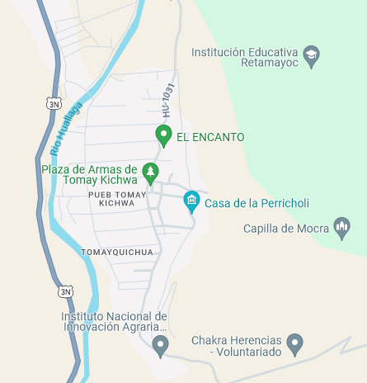

Fuente: Google Maps

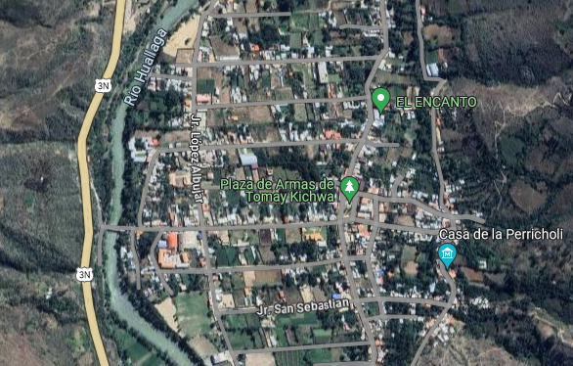

Fuente: Google Maps



Fuente: Pagina Oficial de Facebook de la Institución

## Organigrama

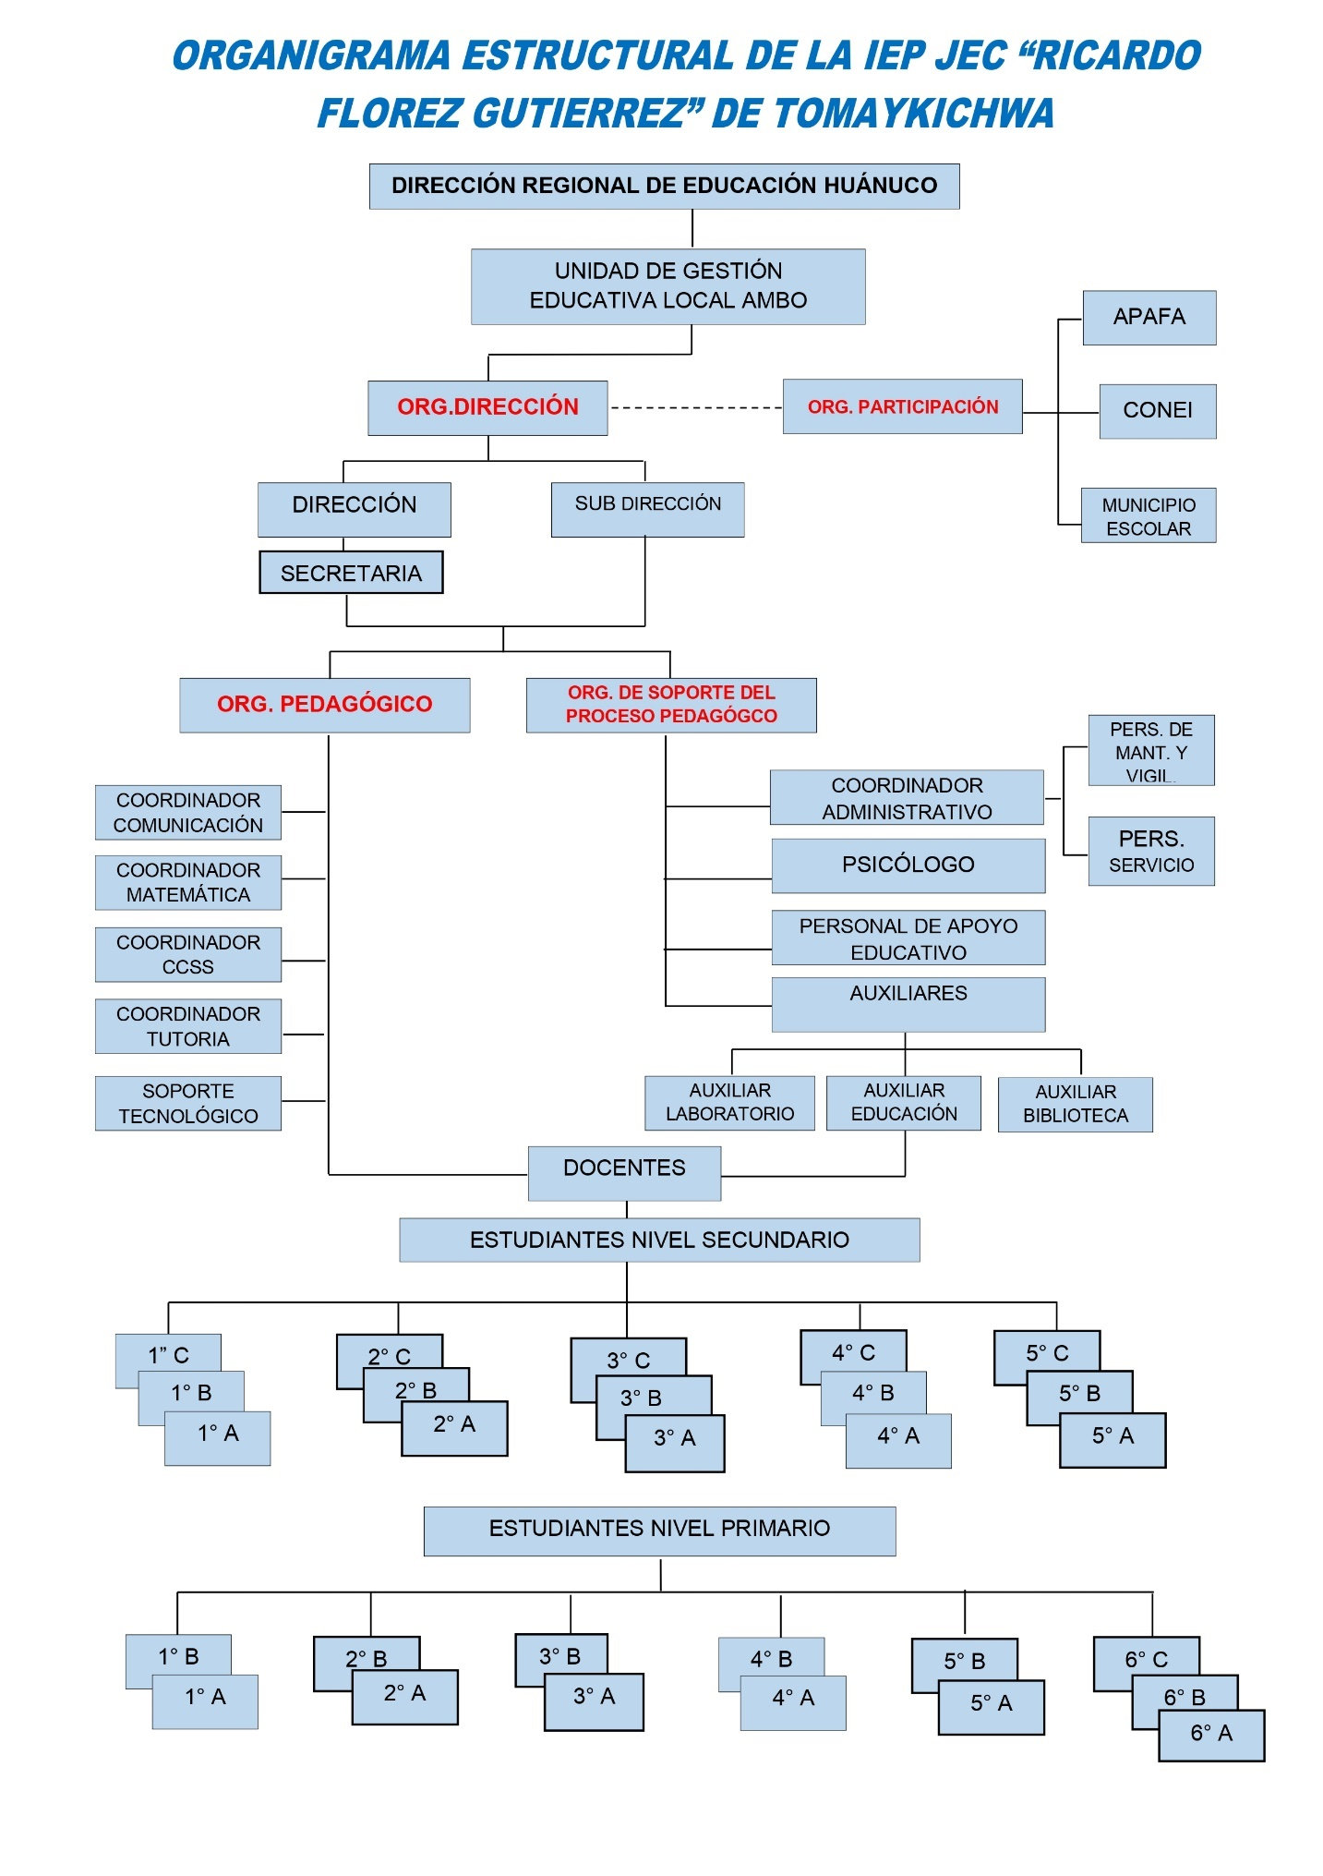

Fuente: Dirección de la institución.

## Personas Implicadas

Bibliotecario – Fredy Raúl Barrueta Orna: La implicación del bibliotecario en el proyecto

es fundamental para garantizar que la solución tecnológica satisfaga las necesidades y

expectativas del personal encargado de gestionar la biblioteca. Sus acciones fueron las

siguientes:

1. **Definición de requisitos:** El bibliotecario proporciono información clave sobre los procesos y procedimientos de la biblioteca, así como sobre las necesidades específicas de gestión de la colección de libros, usuarios, préstamos, devoluciones, entre otros. Esta información fue crucial para definir los requisitos funcionales y no funcionales de la interfaz gráfica.
2. **Validación de diseño:** El bibliotecario participo en la revisión y validación de los diseños de la interfaz gráfica propuestos. Dado su conocimiento profundo de los flujos de trabajo y las necesidades de los usuarios de la biblioteca, su retroalimentación fue invaluable para asegurar que la interfaz sea intuitiva y fácil de usar para el personal de la biblioteca y los usuarios finales.
3. **Formación y capacitación:** Una vez que la interfaz gráfica se haya desarrollado e implementado, el bibliotecario se ha involucrado en la capacitación del personal de la biblioteca para asegurar que estén familiarizados con el nuevo sistema y puedan utilizarlo de manera efectiva en su trabajo diario.
4. **Soporte continuo:** Después de la implementación, el bibliotecario puede seguir siendo un recurso invaluable para proporcionar retroalimentación continua, identificar áreas de mejora y resolver cualquier problema o inquietud que pueda surgir en relación con la interfaz gráfica y su integración con los procesos de la biblioteca.

Director – Víctor Huanca: La implicación del director en el proyecto de prácticas, que

consiste en el desarrollo de una interfaz gráfica para administrar la biblioteca de un

colegio, puede ser fundamental para asegurar el éxito del proyecto. Aquí hay algunas

formas en las que el director podría estar involucrado:

1. **Definición de Objetivos y Alcance del Proyecto:** El director puede desempeñar un papel clave en la definición de los objetivos y el alcance del proyecto. Puede proporcionar una visión estratégica sobre cómo la nueva interfaz gráfica de la biblioteca puede alinearse con los objetivos institucionales y mejorar la eficiencia de los procesos de la biblioteca.
2. **Apoyo y Respaldado del Proyecto:** El director puede respaldar activamente el proyecto, brindando los recursos necesarios, como financiamiento, tiempo del personal y acceso a datos y sistemas institucionales relevantes. Su apoyo puede ser crucial para garantizar que el proyecto cuente con los recursos adecuados para tener éxito.
3. **Participación en la Toma de Decisiones Estratégicas:** El director puede participar en la toma de decisiones estratégicas relacionadas con el proyecto, como la selección de tecnologías, la asignación de personal y la definición de prioridades. Su perspectiva a nivel institucional puede ayudar a garantizar que el proyecto esté alineado con las necesidades y prioridades más amplias de la institución.
4. **Comunicación y Promoción del Proyecto:** El director puede comunicar regularmente sobre el proyecto a otras partes interesadas clave, como el personal docente, el personal de la biblioteca, los padres y los estudiantes. Puede destacar los beneficios esperados del proyecto y generar entusiasmo y apoyo entre la comunidad escolar.
5. **Supervisión y Revisión del Progreso:** El director puede supervisar el progreso del proyecto y revisar regularmente los hitos alcanzados y los desafíos encontrados. Su involucramiento puede proporcionar orientación y apoyo adicional al equipo de desarrollo, así como ayudar a abordar cualquier problema o preocupación que surja durante el curso del proyecto.
6. **Aprobación Final del Proyecto:** Finalmente, el director puede tener un papel en la aprobación final del proyecto una vez que la interfaz gráfica de la biblioteca esté completa y lista para su implementación. Su aprobación puede ser necesaria antes de que el proyecto sea implementado en toda la institución.

## Lugares de trabajo

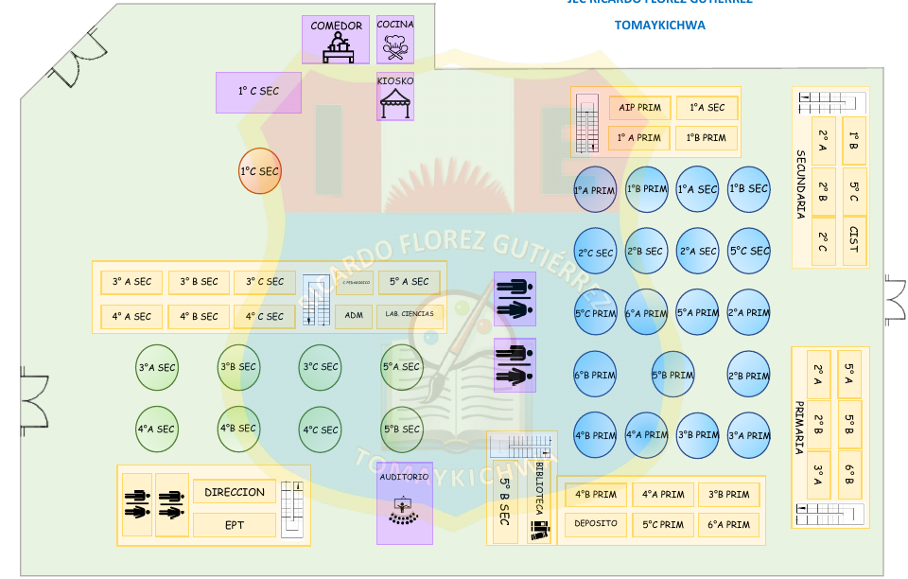

Fuente: Dirección de la Institución

**FOTOGRAFIA 01: AREA DE SOPORTE TÉCNICO**

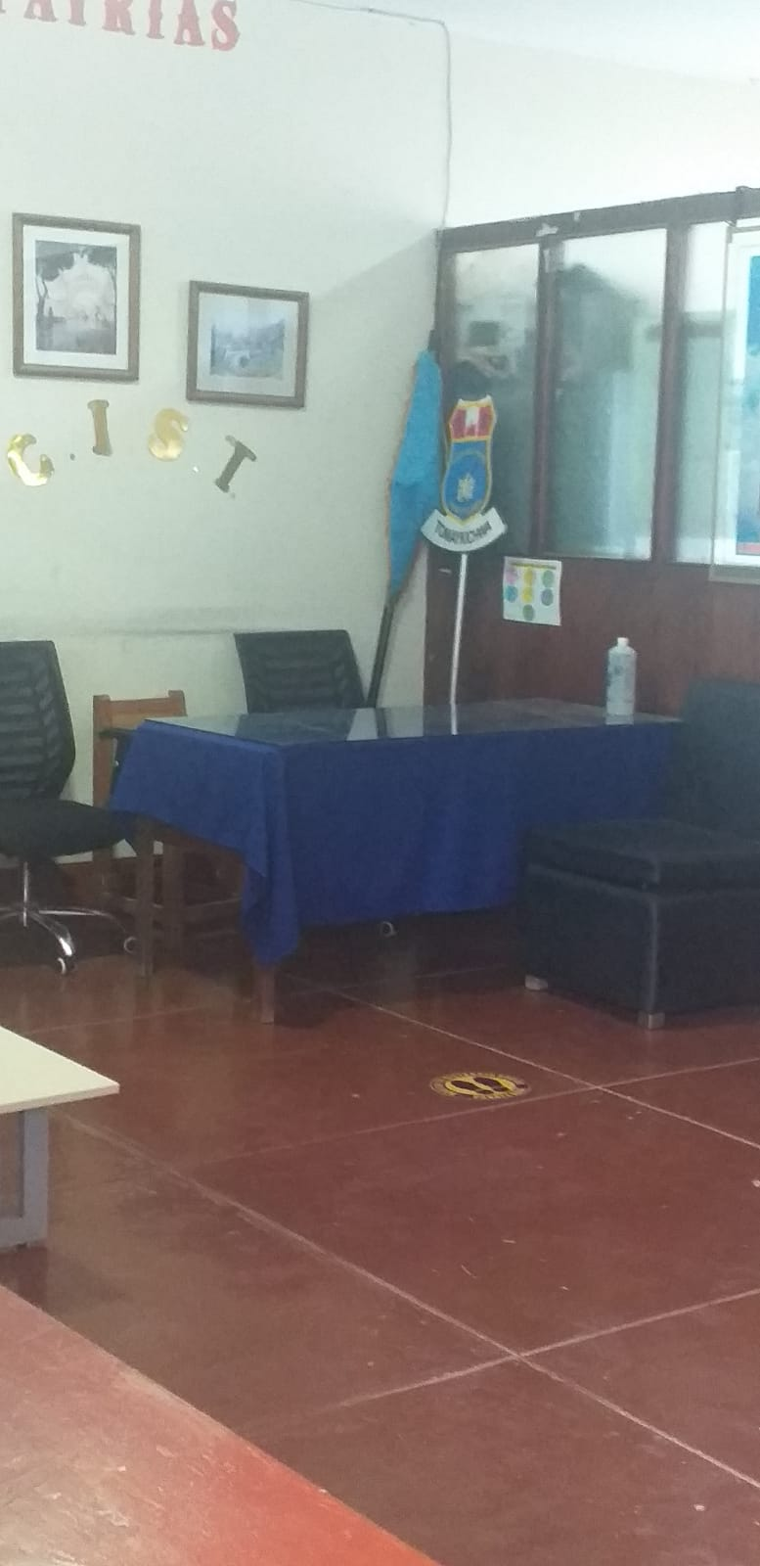

Fotografía 01: En esta área se llevó a cabo la mayor parte de las tareas de programación

del sistema, más las reuniones con el director y también del mantenimiento de la

computadora de la biblioteca

**FOTOGRAFIA 02: BIBLIOTECA DE LA INSTITUCIÓN**

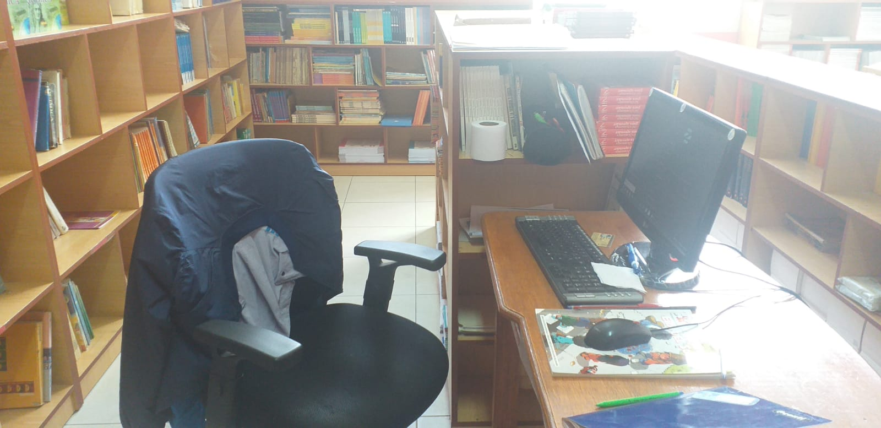

Fotografía 02: En esta área se llevó a cabo la retroalimentación del desarrollo

del sistema con reuniones con el bibliotecario, validaciones del diseño y

consultas sobre el manejo de los materiales de la biblioteca

## Descripción del hardware de la computadora a usar

|  |  |
| --- | --- |
| Hardware | |
| Procesador | Pentium(R) Dual-Core CPU E5700 3.00GHz |
| RAM instalada | 2.00 GB |
| Tipo de sistema | Sistema operativo de 64 bits |
| Disco duro | Disco duro mecánico de 465,76 GB |

Fuente: Elaboración propia

# OBJETIVOS DE LAS PRÁCTICAS

## Objetivo general

Desarrollar una interfaz gráfica funcional y eficiente para la gestión de la biblioteca de la institución Educativa Ricardo Flórez Gutiérrez, que permita mejorar la organización y accesibilidad de la colección de libros y laminas, así como facilitar la administración de préstamos y devoluciones.

## Objetivo específico

• Análisis de requerimientos

• Diseño del diagrama de clases

• Diseño del diagrama entidad relación

• Diseñar y desarrollar la interfaz gráfica intuitiva y fácil de usar que permita al bibliotecario realizar tareas de gestión de la biblioteca de manera eficiente y sin complicaciones.

# MARCO TEORICO

## Definición de términos

* Python: Según la **página** oficial Python es:

Un lenguaje de programación interpretado, orientado a objetos, de alto nivel y con semántica dinámica. Sus estructuras de datos integradas de alto nivel, combinadas con escritura dinámica y enlace dinámico, lo hacen muy atractivo para el desarrollo rápido de aplicaciones, así como para su uso como lenguaje de secuencias de comandos o pegamento para conectar componentes existentes. (Python, 2024)

* **Tkinter**: Según la página oficial de Python tkinter es “el paquete GUI (interfaz gráfica de usuario) estándar de facto de Python. Es una capa delgada orientada a objetos encima de Tcl/Tk.” (Python, 2024)
* **SQLite:** Según la página oficial de SQLite:

SQLite es una biblioteca en proceso que implementa un motor de base de datos SQL transaccional, autónomo y sin configuración. El código de SQLite es de dominio público y, por lo tanto, se puede utilizar de forma gratuita para cualquier fin, comercial o privado. SQLite es la base de datos más implementada en el mundo con más aplicaciones de las que podemos contar, incluidos varios proyectos de alto perfil. (SQLite, 2024)

* **Git**: Según la página Atlassian Git es:

El sistema de control de versiones moderno más utilizado del mundo. Git es un proyecto de código abierto maduro y con un mantenimiento activo que desarrolló originalmente Linus Torvalds, el famoso creador del kernel del sistema operativo Linux, en 2005. Un asombroso número de proyectos de software dependen de Git para el control de versiones, incluidos proyectos comerciales y de código abierto. (Atlassian, 2024)

* **GitHub**: Según la página web Techopedia GitHub es:

Una amplia plataforma que cambia la forma en que los desarrolladores de software trabajan juntos en proyectos. Es más que un simple lugar para almacenar código; Ofrece herramientas para controlar versiones, rastrear problemas y revisar código, que son esenciales para crear software hoy en día. (Techopedia, 2024)

* **Kanban**: Según la página Atlassian Kanban es:

Una herramienta ágil de gestión de proyectos diseñada para ayudar a visualizar el trabajo, limitar el trabajo en curso y maximizar la eficiencia (o el flujo). Puede ayudar tanto a los equipos [ágiles](https://www.atlassian.com/agile) como a los de [DevOps](https://www.atlassian.com/devops/what-is-devops) a definir el orden de su trabajo diario. (Atlassian, 2024)

* **Ttkbootstrap**: Según la página oficial Ttkbootstrap es “Una extensión de tema potente para tkinter que permite temas de estilo plano moderno bajo demanda inspirados en Bootstrap.” (ttkbootstrap, 2024)
* **Pandas**: Según su página oficial pandas es “una herramienta de manipulación y análisis de datos de código abierto, rápida, potente, flexible y fácil de usar, construida sobre el lenguaje de programación Python.” (pandas, 2024)
* **Openpyxl:** Según su página oficial Openpyxl es “una biblioteca de Python para leer/escribir archivos xlsx/xlsm/xltx/xltm de Excel 2010 y que nació de la falta de una biblioteca existente para leer/escribir de forma nativa desde Python el formato Office Open XML.” (openpyxl, 2024)
* **Pillow**: Según la página oficial “Pillow es el amigable PIL fork de Jeffrey A. Clark (Alex) y colaboradores. PIL es la biblioteca de imágenes de Python de Fredrik Lundh y sus colaboradores.” (Pillow, 2024)

# ACTIVIDADES DESARROLLADAS

## Metodología Kanban en el Desarrollo del Proyecto

En el desarrollo del proyecto de la interfaz gráfica para la administración de la biblioteca

del colegio, se optó por emplear la metodología Kanban como marco de trabajo para la

gestión y seguimiento del proceso. La metodología Kanban se adaptó y aplicó de la

siguiente manera:

1. ****Tablero Kanban:**** Se estableció un tablero Kanban para visualizar el flujo de trabajo. El tablero se dividió en columnas que representaban las diferentes etapas del proceso, desde la captura de requisitos hasta la implementación.
2. ****Tarjetas de Tareas**:** Cada tarea identificada en el proyecto se representó como una tarjeta en el tablero Kanban. Estas tarjetas contenían información detallada sobre la tarea, incluyendo descripción, subprocesos y cualquier otro dato relevante.
3. ****Limitación del Trabajo en Progreso (WIP**):** Se establecieron límites para el trabajo en progreso en cada columna del tablero Kanban. Esto ayudó a evitar la sobrecarga y a mantener un flujo de trabajo constante.
4. ****Priorización**:** Las tarjetas en el tablero Kanban se priorizaron según su importancia y urgencia. Esto permitió enfocarse en las tareas más críticas en cada momento y garantizar que se completara el trabajo más valioso primero.
5. ****Visualización y Feedback Continuo**:** El tablero Kanban proporcionó una visualización clara del flujo de trabajo, lo que permitió identificar cuellos de botella y áreas de mejora. Se fomentó un ciclo de mejora continua mediante la recopilación de feedback y la adaptación del proceso según fuera necesario.

La aplicación de la metodología Kanban en el desarrollo del proyecto facilitó la gestión

efectiva del trabajo, la identificación temprana de problemas y la toma de decisiones

informadas para garantizar el éxito del proyecto.

### Tablero Kanban

El tablero Kanban se utilizó como una herramienta visual para gestionar el desarrollo de la interfaz gráfica de la biblioteca escolar. El tablero se dividió en columnas que representaban las diferentes etapas del proceso de desarrollo, desde la planificación inicial hasta la entrega final del proyecto. A continuación, se presenta una descripción detallada del tablero Kanban utilizado:

|  |  |  |
| --- | --- | --- |
| **Por Hacer** | **En Progreso** | **Completado** |
| Selección de tecnologías | Desarrollo de la base de datos | Documentación |
| Diagnóstico del problema | Diagrama de clases | Manual de usuario |
| Recopilación de Requisitos | Diagrama de secuencias | Entrega al cliente |
| Diagrama de Casos de Uso | Diseño de Interfaz | Cierre del Proyecto |
| Inventariado |  |  |

Fuente: Elaboración propia

**Breve Descripción del Tablero:**

* El tablero Kanban se dividió en tres columnas principales: "Por Hacer", "En Progreso" y "Completado". Cada columna representaba un estado diferente de las tareas en el proceso de desarrollo.
* Las tareas se movían a través del tablero Kanban a medida que progresaban en el proceso de desarrollo, lo que permitía al equipo visualizar el flujo de trabajo y gestionar eficazmente las actividades del proyecto.

## Selección de tecnologías:

En esta tarea se hizo una revisión de las tecnologías disponibles para llevar a

cabo el proyecto y se escogieron las siguientes tecnologías:

|  |  |
| --- | --- |
| Sistema operativo | Se uso el sistema operativo Linux - Zorin 17 debido a las limitaciones de hardware que tiene la computadora de la biblioteca. |
| Lenguaje de programación | Se uso Python porque es conocido por tener una sintaxis clara y legible que facilita la comprensión, lo que lo hace ideal para el desarrollo del sistema y también porque es el lenguaje que más uso le he dado a lo largo de mi carrera. |
| Interfaz grafica | Para la interfaz gráfica se hizo uso de la librería Tkinter debido a su simplicidad y fácil manejo de los diferentes widgets que dispone esta librería. |
| Tema del sistema | Para la elección de un tema se hizo uso del framework llamado Ttkbootstrap que dispone de varios temas con diferentes contrastes. |
| Base de datos | Se utilizo la base de datos SQLite porque aparte de que tenga soporte nativo en Python, SQLite es una base de datos ligera de fácil integración y que está diseñado para ser eficiente en términos de consumo de recursos de hardware y memoria. Ideal para este proyecto ya que una de sus limitaciones es el hardware de la computadora. |

## Diagnóstico del problema

### Evaluación de los Procesos Actuales

#### **Dependencia de Métodos Manuales: El bibliotecario** hace uso de cuadernos físicos y hojas de cálculo de Excel para la administración de la biblioteca, esto indica una dependencia significativa de métodos manuales y basados en papel para la gestión de la biblioteca.

#### **Riesgo de Errores y Pérdida de Información:** Los métodos manuales son propensos a errores humanos, pérdida de datos y falta de actualización, lo que puede resultar en inconsistencias en los registros y en la información del inventario.

#### **Limitaciones en la Eficiencia y Escalabilidad:** La gestión manual de los registros y el inventario puede ser ineficiente y lenta, especialmente a medida que la biblioteca crece en tamaño y volumen de usuarios. Esto puede dificultar la realización de tareas básicas y la adaptación a las necesidades cambiantes de la comunidad escolar.

### Problemas Detectados

#### **Falta de Centralización de la Información:** La información sobre pedidos, entregas y el inventario se encuentra dispersa en varios cuadernos y hojas de cálculo, lo que dificulta su acceso y consulta rápida.

#### **Dificultad para Realizar Seguimiento:** El seguimiento de los libros prestados, devueltos y disponibles en el inventario puede ser complicado debido a la falta de un sistema integrado y automatizado.

#### **Riesgo de Pérdida de Datos:** La utilización de registros en papel y archivos de Excel aumenta el riesgo de pérdida de datos debido a errores humanos, extravío de documentos o daño físico.

### Impacto en la Gestión de la Biblioteca

#### **Ineficiencia Operativa:** Los métodos manuales requieren más tiempo y esfuerzo por parte del personal de la biblioteca para realizar tareas de gestión básicas, lo que puede afectar la eficiencia operativa y la calidad del servicio ofrecido a los usuarios.

#### **Limitaciones en la Tomada de Decisiones:** La falta de acceso rápido y fácil a la información actualizada puede limitar la capacidad del personal de la biblioteca para tomar decisiones informadas sobre la adquisición y gestión de la colección de libros.

## Requisitos

### Requisitos Funcionales:

1. Gestión de Libros y Laminas:

* El sistema debe permitir agregar nuevos libros y laminas a la base de datos.
* Debe ser capaz de actualizar la información de libros y laminas existentes, como título, autor, editorial, etc.
* Se debe poder eliminar libros y láminas de la base de datos cuando sea necesario.

1. Gestión de Usuarios:

* El sistema debe permitir registrar nuevos usuarios, incluyendo estudiantes y profesores.
* Debe ser capaz de actualizar la información de los usuarios, como nombres, correo, números de teléfono, etc.
* Se debe poder eliminar usuarios de la base de datos si ya no son parte de la comunidad escolar.

1. Préstamos y Devoluciones:

* El sistema debe permitir a los usuarios solicitar préstamos de libros y laminas disponibles.
* Debe poder registrar la información de préstamos, incluyendo la fecha de inicio, usuario que hace el pedido, observaciones pertinentes, etc.
* Se debe poder registrar devoluciones de libros y actualizar el estado de disponibilidad en la base de datos.

1. Búsqueda:

* El sistema debe permitir al bibliotecario buscar libros por título, autor, editorial, etc.

### Requisitos no Funcionales:

1. Usabilidad:

* La interfaz gráfica debe ser intuitiva y fácil de usar para el personal de la biblioteca.

1. Rendimiento:

* El sistema debe ser capaz de manejar grandes volúmenes de datos sin experimentar retrasos significativos en la respuesta.
* Debe tener tiempos de carga rápidos para garantizar una experiencia fluida para los usuarios.

1. Escalabilidad:

* El sistema debe ser capaz de crecer y adaptarse a medida que la biblioteca y su colección de libros aumenten en tamaño.
* Debe ser fácilmente escalable para agregar nuevas funcionalidades o integrarse con otros sistemas en el futuro.

1. Hardware y software

* El sistema debe ser capaz de operar en máquinas antiguas que tengan como mínimo dos gigabytes de memoria RAM
* El sistema debe ser capaz de operar en sistemas operativos como Linux y Windows

## Diagrama de casos

El diagrama de casos de uso proporcionó una representación visual de las interacciones entre los usuarios del sistema (actores) y las funciones que este debe ofrecer para satisfacer sus necesidades y requerimientos.

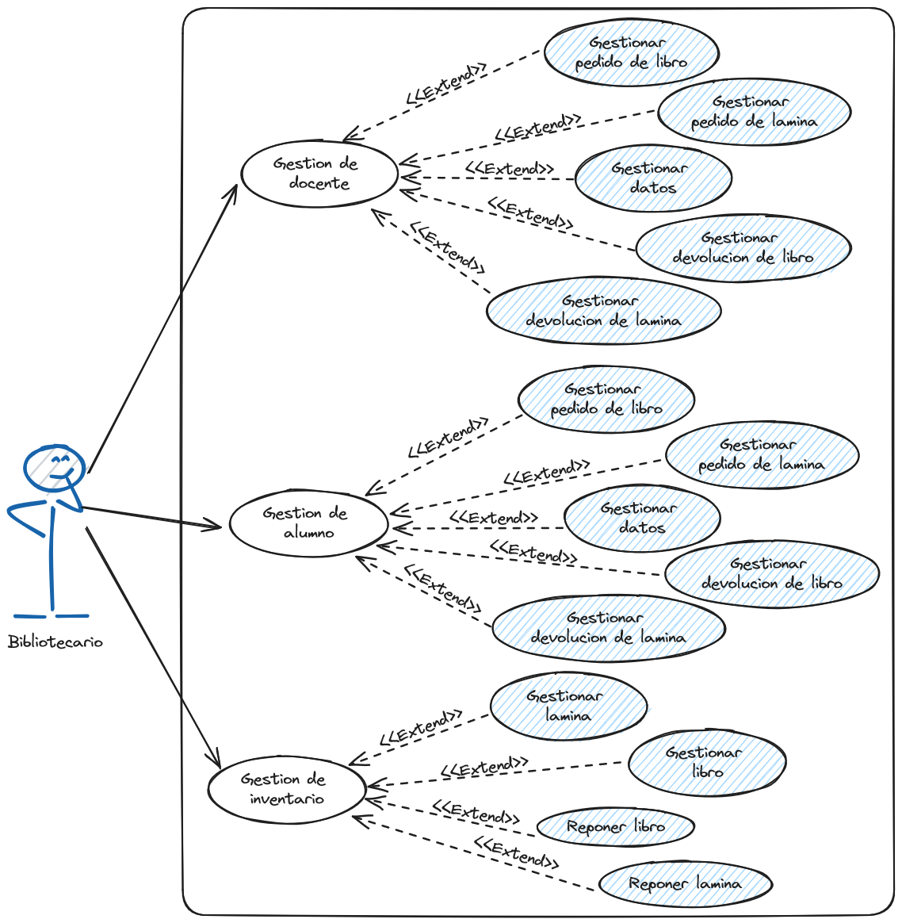

Gracias a este diagrama se pudo esclarecer el actor relevante y las funciones para el desarrollo del software, a continuación, se especificará cada parte.

**Actor:**

* **Bibliotecario:** Persona encargada de la gestión y administración de la biblioteca.

### Casos de uso:

* **SECCION DOCENTE**

|  |  |  |
| --- | --- | --- |
| Gestionar datos del Docente | | |
| Descripción | Este caso de uso deberá permitir que el bibliotecario pueda eliminar, modificar, añadir, buscar y guardar datos de los docentes de la comunidad escolar. | |
| Actor implicado | Bibliotecario | |
| Precondiciones | * El docente debe figurar en la base de datos o si desea agregar uno nuevo, debe figurar en la nomina oficial de la escuela | |
| Secuencias normales | Paso | Acción |
| 1 | El bibliotecario ingresa a la pestaña Profesores que está en la sección del profesor. |
|  | Buscar Docente |
| 2 | El bibliotecario selecciona un filtro (código, profesor), rellena el campo de búsqueda con la información respectiva del profesor y presiona el botón “Buscar” |
| 3 | El sistema muestra el resultado de la búsqueda en una tabla. |
| 4 | Fin del Proceso |
|  | Elimina Docente |
| 2 | El bibliotecario hace uso de la búsqueda del sistema para encontrar al profesor que desea eliminar, para luego seleccionarlo correctamente. |
| 3 | El bibliotecario hace doble click del mouse sobre el profesor escogido para eliminarlo. |
| 4 | El sistema muestra un mensaje pidiendo la confirmación de la acción. |
| 5 | El bibliotecario confirma la acción y el sistema borra la información del docente de la base de datos, luego muestra un mensaje confirmando que la eliminación fue exitosa. |
| 6 | Fin del proceso |
|  | Modificar Datos del Docente |
| 2 | El bibliotecario hace uso de la búsqueda del sistema para encontrar al profesor que desea actualizar sus datos, para luego seleccionarlo correctamente. |
| 3 | El bibliotecario modifica los campos donde están los datos actuales del profesor y presiona el botón “Modificar Profesor”. |
| 4 | El sistema muestra un mensaje pidiendo la confirmación de la acción. |
| 5 | El bibliotecario confirma la acción y el sistema modifica la información del docente de la base de datos, luego muestra un mensaje confirmando que el proceso fue exitoso |
| 6 | Fin del proceso |
|  | Agregar Docente |
| 2 | El bibliotecario rellena los campos obligatorios (código y profesor) con la información del nuevo profesor y presiona el boton “Añadir Profesor” |
| 3 | El sistema muestra un mensaje pidiendo la confirmación de la acción. |
| 4 | El bibliotecario confirma la acción y el sistema agrega la información del nuevo docente a la base de datos, luego muestra un mensaje confirmando que el proceso fue exitoso |
| 5 | Fin del proceso |
|  | Guardar datos de todos los docentes |
| 2 | El bibliotecario selecciona presiona icono de Excel. |
| 3 | El sistema guarda la información de todos los docentes en una tabla de Excel, luego muestra un mensaje confirmando que el proceso fue exitoso |
| 4 | Fin del proceso |
| Post condiciones | * El sistema deberá actualizar la base de datos de los profesores registrados en el sistema. * Si se hace el guardado el archivo Excel debe figurar en la carpeta del sistema. | |
| Excepciones | Paso | Acción |
| 1 | Si no se confirma la acción en los procesos: Eliminar Docente, Actualizar Datos, Agregar Docente, el sistema cancela la operación |
| 2 | Si en el proceso de Actualizar Datos y Agregar Docente no se rellenan los campos obligatorios (código y nombre del profesor), el sistema cancela la operación y muestra un mensaje en la pantalla dando al bibliotecario el motivo de la cancelación del proceso. |
| 3 | Si en el proceso de Buscar Docente no se rellena el campo de búsqueda, el sistema cancela la operación y muestra un mensaje en la pantalla dando al bibliotecario el motivo de la cancelación del proceso |

|  |  |  |
| --- | --- | --- |
| Gestionar pedido de libro-docente | | |
| Descripción | Este caso de uso deberá permitir que el bibliotecario registre el pedido de un libro hecho por el docente | |
| Actor implicado | Bibliotecario | |
| Precondiciones | * El libro debe figurar en la base de datos * El docente debe figurar en la base de datos | |
| Secuencia normal | Paso | Acción |
| 1 | El bibliotecario ingresa a la pestaña Pedidos de Libros que está en la sección del profesor. |
| 2 | El bibliotecario hace uso de la búsqueda del sistema para encontrar el libro correspondiente, junto con la información el profesor que hace el pedido, para luego seleccionarlos respectivamente y que se muestren en los campos de visualización |
| 3 | El bibliotecario selecciona la cantidad de ejemplares que se llevara el profesor, más el código (opcional) que tienen algunos libros. |
| 4 | El bibliotecario registra el pedido en el sistema con los datos entregados presionando el boton “Hacer Pedido” |
| 5 | El sistema almacena la información en la base de datos y muestra un mensaje confirmando que el pedido fue exitoso |
| 6 | Fin del caso del uso |
| Post condiciones | * El sistema deberá actualizar la base de datos descontando la cantidad de libros pedidos | |
| Excepciones | Paso | Acción |
| 1 | Si no se selecciona la cantidad de ejemplares pedidos, el sistema cancela la operación y muestra un mensaje en la pantalla dando al bibliotecario el motivo de la cancelación del pedido |
| 2 | Si la cantidad pedida excede a la cantidad real, el sistema cancela la operación y muestra un mensaje en la pantalla dando al bibliotecario el motivo de la cancelación del pedido |
| 3 | Si no se selecciona correctamente el libro pedido y al profesor, el sistema cancela la operación y mostrara un mensaje en la pantalla dando al bibliotecario el motivo de la cancelación del pedido |

|  |  |  |
| --- | --- | --- |
| Gestionar pedido de lámina-docente | | |
| Descripción | Este caso de uso deberá permitir que el bibliotecario registre el pedido de una lámina hecho por el docente. | |
| Actor implicado | Bibliotecario | |
| Precondiciones | * La lamina debe figurar en la base de datos * El docente debe figurar en la base de datos | |
| Secuencia normal | Paso | Acción |
| 1 | El bibliotecario ingresa a la pestaña “Pedidos de Laminas” que está en la sección del profesor. |
| 2 | El bibliotecario hace uso de la búsqueda del sistema para encontrar la lámina correspondiente, junto con el profesor que hace el pedido, para luego seleccionarlos respectivamente y que se muestren en los campos de visualización |
| 3 | El bibliotecario selecciona la cantidad de ejemplares que se llevara el profesor. |
| 4 | El bibliotecario solicita al sistema que haga el pedido correspondiente con los datos entregados presionando el boton “Hacer Pedido” |
| 5 | El sistema almacena la información en la base de datos y muestra un mensaje confirmando que el pedido fue exitoso |
| 6 | Fin del caso del uso |
| Post condiciones | * El sistema deberá actualizar la base de datos descontando la cantidad de láminas pedidas | |
| Excepciones | Paso | Acción |
| 1 | Si no se registra la cantidad de ejemplares pedidos, el sistema cancela la operación y muestra un mensaje en la pantalla dando al bibliotecario el motivo de la cancelación del pedido |
| 2 | Si la cantidad pedida excede a la cantidad real, el sistema cancela la operación y muestra un mensaje en la pantalla dando al bibliotecario el motivo de la cancelación del pedido |
| 3 | Si no se selecciona correctamente la lámina pedida y al profesor, el sistema cancela la operación y mostrara un mensaje en la pantalla dando al bibliotecario el motivo de la cancelación del pedido |

|  |  |  |
| --- | --- | --- |
| Gestionar devolución del libro-docente | | |
| Descripción | Este caso de uso deberá permitir que el bibliotecario registre la devolución del libro y guarde todos los pedidos en un archivo de Excel | |
| Actor implicado | Bibliotecario | |
| Precondiciones | * El pedido debe figurar en la base de datos * La situación del pedido debe ser prestado | |
| Secuencia normal | Paso | Acción |
| 1 | El bibliotecario ingresa a la pestaña “Devoluciones Libros que está en la sección del profesor. |
| 2 | El bibliotecario hace uso de la búsqueda del sistema para encontrar el pedido hecho con anterioridad para luego seleccionarlo respectivamente |
| 3 | El bibliotecario revisa el libro entregado para confirmar su estado y registrar en el sistema sus observaciones y la cantidad devuelta. |
| 4 | El bibliotecario solicita al sistema que haga la devolución correspondiente modificando la situación del pedido de prestado a devuelto y presionando el boton “Aceptar” |
| 5 | El sistema muestra un mensaje pidiendo la confirmación de la acción. |
| 6 | El bibliotecario confirma la acción y el sistema actualiza la situación del pedido en la base de datos y muestra un mensaje confirmando la devolución |
| 7 | Fin del proceso |
|  | Guardado de pedidos |
| 2 | El bibliotecario presiona el boton con el icono de Excel. |
| 3 | El sistema guarda la información de los pedidos hechos por los docentes y los alumnos en una tabla de Excel luego, muestra un mensaje confirmando que el proceso fue exitoso |
| 4 | Fin del proceso |
| Post condiciones | * El sistema deberá actualizar la base de datos modificando la situación del pedido. * Si se hace el guardado el archivo Excel debe figurar en la carpeta del sistema. | |
| Excepciones | Paso | Acción |
| 1 | Si no se confirma la acción el sistema cancela la operación |
| 2 | Si no se modifica la situación del pedido y se agrega la cantidad devuelta, el sistema cancela la operación y muestra un mensaje en la pantalla dando al bibliotecario el motivo de la cancelación del proceso |

|  |  |  |
| --- | --- | --- |
| Gestionar devolución de lámina-docente | | |
| Descripción | Este caso de uso deberá permitir que el bibliotecario registre la devolución de la lamina y guarde todos los pedidos en un archivo de Excel | |
| Actor implicado | Bibliotecario | |
| Precondiciones | * El pedido debe figurar en la base de datos * La situación del pedido debe ser “prestado” | |
| Secuencia normal | Paso | Acción |
| 1 | El bibliotecario ingresa a la pestaña “Devoluciones Laminas” que está en la sección del profesor. |
| 2 | El bibliotecario hace uso de la búsqueda del sistema para encontrar el pedido hecho con anterioridad para luego seleccionarlo respectivamente |
| 3 | El bibliotecario revisa la lámina entregada para confirmar su estado y registrar en el sistema sus observaciones y la cantidad devuelta. |
| 4 | El bibliotecario solicita al sistema que haga la devolución correspondiente modificando la situación del pedido de prestado a devuelto y presionando el boton “Aceptar” |
| 5 | El sistema muestra un mensaje pidiendo la confirmación de la acción. |
| 6 | El bibliotecario confirma la acción y el sistema actualiza la situación del pedido en la base de datos y muestra un mensaje confirmando la devolución |
| 7 | Fin del proceso |
|  |  | Guardado de pedidos |
|  | 2 | El bibliotecario presiona el boton con el icono de Excel. |
|  | 3 | El sistema guarda la información de los pedidos hechos por los docentes y los alumnos en una tabla de Excel, luego muestra un mensaje confirmando que el proceso fue exitoso |
|  | 4 | Fin del proceso |
| Post condiciones | * El sistema deberá actualizar la base de datos modificando la situación del pedido seleccionado. * Si se hace el guardado el archivo Excel debe figurar en la carpeta del sistema. | |
| Excepciones | Paso | Acción |
| 1 | Si no se confirma la acción el sistema cancela la operación |
| 2 | Si no se modifica la situación del pedido y se agrega la cantidad devuelta, el sistema cancela la operación y muestra un mensaje en la pantalla dando al bibliotecario el motivo de la cancelación del proceso |

* **SECCION ALUMNO**

|  |  |  |
| --- | --- | --- |
| Gestionar datos del Alumno | | |
| Descripción | Este caso de uso deberá permitir que el bibliotecario pueda eliminar, modificar, añadir, buscar, guardar y actualizar (nomina) los datos de los alumnos de la comunidad escolar. | |
| Actor implicado | Bibliotecario | |
| Precondiciones | * El alumno debe figurar en la base de datos o si desea agregar uno nuevo, debe figurar en la nomina oficial de la escuela * En caso de querer actualizar la nomina de los alumnos el bibliotecario debe disponer de la nómina actual que es dado por la administración del colegio. | |
| Secuencias normales | Paso | Acción |
| 1 | El bibliotecario ingresa a la pestaña Profesores que está en la sección del profesor. |
|  | Buscar Alumno |
| 2 | El bibliotecario selecciona un filtro (código, alumno, sexo, nivel, grado y sección), rellena el campo de búsqueda con la información respectiva del alumno y presiona el botón “Buscar” |
| 3 | El sistema muestra el resultado de la búsqueda en una tabla. |
| 4 | Fin del Proceso |
|  | Elimina Alumno |
| 2 | El bibliotecario hace uso de la búsqueda del sistema para encontrar al alumno que desea eliminar, para luego lo selecciona correctamente. |
| 3 | El bibliotecario hace doble click del mouse sobre el alumno escogido para eliminarlo. |
| 4 | El sistema muestra un mensaje pidiendo la confirmación de la acción. |
| 5 | El bibliotecario confirma la acción y el sistema borra la información del alumno de la base de datos, luego muestra un mensaje confirmando que la eliminación fue exitosa. |
| 6 | Fin del proceso |
|  | Modificar Datos del Alumno |
| 2 | El bibliotecario hace uso de la búsqueda del sistema para encontrar al alumno que desea actualizar sus datos, luego lo selecciona correctamente. |
| 3 | El bibliotecario modifica los campos donde están los datos actuales del alumno y presiona el botón “Modificar Alumno”. |
| 4 | El sistema muestra un mensaje pidiendo la confirmación de la acción. |
| 5 | El bibliotecario confirma la acción y el sistema modifica la información del alumno de la base de datos, luego muestra un mensaje confirmando que el proceso fue exitoso |
| 6 | Fin del proceso |
|  | Agregar Alumno |
| 2 | El bibliotecario rellena los campos obligatorios (código, nombre del alumno, sexo, nivel, grado y sección) con la información del nuevo alumno y presiona el boton “Añadir Alumno” |
| 3 | El sistema muestra un mensaje pidiendo la confirmación de la acción. |
| 4 | El bibliotecario confirma la acción y el sistema agrega la información del nuevo alumno a la base de datos, luego muestra un mensaje confirmando que el proceso fue exitoso |
| 5 | Fin del proceso |
|  | Actualizar Nomina |
| 2 | El bibliotecario presiona el boton “Actualizar” |
| 3 | El sistema extrae la información de archivo CSV y actualiza la nómina de la base de datos del sistema con esa información. |
| 4 | Fin del proceso |
|  | Guardar datos de todos los alumnos |
| 2 | El bibliotecario presiona el icono de Excel. |
| 3 | El sistema guarda la información de todos los alumnos en una tabla de Excel, luego muestra un mensaje confirmando que el proceso fue exitoso |
| 4 | Fin del proceso |
| Post condiciones | * El sistema deberá actualizar la base de datos de los alumnos registrados en el sistema. * Si se hace el guardado, el archivo Excel debe figurar en la carpeta del sistema. | |
| Excepciones | Paso | Acción |
| 1 | Si no se confirma la acción en los procesos: Eliminar Alumno, Modificar Datos y Agregar Alumno, el sistema cancela la operación |
| 2 | Si en el proceso de Modificar Datos y Agregar Alumno no se rellenan los campos obligatorios (código, nombre del alumno, sexo, nivel, grado y sección), el sistema cancela la operación y muestra un mensaje en la pantalla dando al bibliotecario el motivo de la cancelación del proceso. |
| 3 | Si en el proceso de Buscar Alumno no se rellena el campo de búsqueda, el sistema cancela la operación y muestra un mensaje en la pantalla dando al bibliotecario el motivo de la cancelación del proceso |
| 4 | Si en el proceso de actualizar nomina el archivo no se guarda correctamente la actualización fallara. |

|  |  |  |
| --- | --- | --- |
| Gestionar pedido de libro-alumno | | |
| Descripción | Este caso de uso deberá permitir que el bibliotecario registre el pedido de un libro hecho por el alumno | |
| Actor implicado | Bibliotecario | |
| Precondiciones | * El libro debe figurar en la base de datos * El alumno debe figurar en la base de datos | |
| Secuencia normal | Paso | Acción |
| 1 | El bibliotecario ingresa a la pestaña “Pedidos de Libros” que está en la sección del alumno. |
| 2 | El bibliotecario hace uso de la búsqueda del sistema para encontrar el libro correspondiente, junto con el alumno que hace el pedido, para luego seleccionarlos respectivamente y que se muestren en los campos de visualización |
| 3 | El bibliotecario selecciona la cantidad de ejemplares que se llevara el alumno más el código (opcional) que tienen algunos libros. |
| 4 | El bibliotecario solicita al sistema que haga el pedido correspondiente con los datos entregados presionando el boton “Hacer Pedido” |
| 5 | El sistema almacena la información en la base de datos y muestra un mensaje confirmando que el pedido fue exitoso |
| 6 | Fin del caso del uso |
| Post condiciones | * El sistema deberá actualizar la base de datos descontando la cantidad de libros pedidos | |
| Excepciones | Paso | Acción |
| 1 | Si no se registra la cantidad de ejemplares pedidos el sistema cancela la operación y muestra un mensaje en la pantalla dando al bibliotecario el motivo de la cancelación del pedido |
| 2 | Si la cantidad pedida excede a la cantidad real, el sistema cancela la operación y muestra un mensaje en la pantalla dando al bibliotecario el motivo de la cancelación del pedido |
| 3 | Si no se selecciona correctamente el libro pedido y al alumno, el sistema cancela la operación y mostrara un mensaje en la pantalla dando al bibliotecario el motivo de la cancelación del pedido |

|  |  |  |
| --- | --- | --- |
| Gestionar pedido de lámina-alumno | | |
| Descripción | Este caso de uso deberá permitir que el bibliotecario registre el pedido de una lámina hecho por el alumno | |
| Actor implicado | Bibliotecario | |
| Precondiciones | * La lamina debe figurar en la base de datos * El alumno debe figurar en la base de datos | |
| Secuencia normal | Paso | Acción |
| 1 | El bibliotecario ingresa a la pestaña “Pedidos de Laminas” que está en la sección del alumno que es parte del sistema |
| 2 | El bibliotecario hace uso de la búsqueda del sistema para encontrar la lámina correspondiente, junto con el alumno que hace el pedido, para luego seleccionarlos respectivamente y que se muestren en los campos de visualización |
| 3 | El bibliotecario selecciona la cantidad de ejemplares que se llevara el alumno. |
| 4 | El bibliotecario solicita al sistema que haga el pedido correspondiente con los datos entregados presionando el boton “Hacer Pedido” |
| 5 | El sistema almacena la información en la base de datos y muestra un mensaje confirmando que el pedido fue exitoso |
| 6 | Fin del caso del uso |
| Post condiciones | * El sistema deberá actualizar la base de datos descontando la cantidad de láminas pedidas | |
| Excepciones | Paso | Acción |
| 1 | Si no se registra la cantidad de ejemplares pedidos, el sistema cancela la operación y muestra un mensaje en la pantalla dando al bibliotecario el motivo de la cancelación del pedido |
| 2 | Si la cantidad pedida excede a la cantidad real, el sistema cancela la operación y muestra un mensaje en la pantalla dando al bibliotecario el motivo de la cancelación del pedido |
| 3 | Si no se selecciona correctamente la lámina pedida y al alumno, el sistema cancela la operación y mostrara un mensaje en la pantalla dando al bibliotecario el motivo de la cancelación del pedido |

|  |  |  |
| --- | --- | --- |
| Gestionar devolución del libro-alumno | | |
| Descripción | Este caso de uso deberá permitir que el bibliotecario registre la devolución del libro y guarde todos los pedidos en un archivo de Excel | |
| Actor implicado | Bibliotecario | |
| Precondiciones | * El pedido debe figurar en la base de datos * La situación del pedido debe ser prestado | |
| Secuencia normal | Paso | Acción |
| 1 | El bibliotecario ingresa a la pestaña “Devoluciones Libros” que está en la sección del alumno que es parte del sistema |
| 2 | El bibliotecario hace uso de la búsqueda del sistema para encontrar el pedido hecho con anterioridad para luego seleccionarlo respectivamente |
| 3 | El bibliotecario revisa el libro entregado para confirmar su estado y registrar en el sistema sus observaciones y la cantidad de vuelta. |
| 4 | El bibliotecario solicita al sistema que haga la devolución correspondiente modificando la situación del pedido de prestado a devuelto y presionando el boton “Aceptar” |
| 5 | El sistema muestra un mensaje pidiendo la confirmación de la acción. |
| 6 | El bibliotecario confirma la acción y el sistema actualiza la situación del pedido en la base de datos y muestra un mensaje confirmando la devolución |
| 7 | Fin del proceso |
|  | Guardado de pedidos |
| 2 | El bibliotecario presiona el boton con el icono de Excel. |
| 3 | El sistema guarda la información de los pedidos hechos por los docentes y los alumnos en una tabla de Excel, luego muestra un mensaje confirmando que el proceso fue exitoso |
| 4 | Fin del proceso |
| Post condiciones | * El sistema deberá actualizar la base de datos modificando la situación del pedido. * Si se hace el guardado el archivo Excel debe figurar en la carpeta del sistema. | |
| Excepciones | Paso | Acción |
| 1 | Si no se confirma la acción el sistema cancela la operación |
| 2 | Si no se modifica la situación del pedido y se agrega la cantidad devuelta, el sistema cancela la operación y muestra un mensaje en la pantalla dando al bibliotecario el motivo de la cancelación del proceso |

|  |  |  |
| --- | --- | --- |
| Gestionar devolución de lámina-alumno | | |
| Descripción | Este caso de uso deberá permitir que el bibliotecario registre la devolución de la lamina y guarde todos los pedidos en un archivo de Excel. | |
| Actor implicado | Bibliotecario | |
| Precondiciones | * El pedido debe figurar en la base de datos * La situación del pedido debe ser “prestado” | |
| Secuencia normal | Paso | Acción |
| 1 | El bibliotecario ingresa a la pestaña “Devoluciones Laminas” que está en la sección del alumno. |
| 2 | El bibliotecario hace uso de la búsqueda del sistema para encontrar el pedido hecho con anterioridad para luego seleccionarlo respectivamente |
| 3 | El bibliotecario revisa la lámina entregada para confirmar su estado y registrar en el sistema sus observaciones y la cantidad de vuelta. |
| 4 | El bibliotecario solicita al sistema que haga la devolución correspondiente modificando la situación del pedido de prestado a devuelto y presionando el boton “Aceptar” |
| 5 | El sistema muestra un mensaje pidiendo la confirmación de la acción. |
| 6 | El bibliotecario confirma la acción y el sistema actualiza la situación del pedido en la base de datos y muestra un mensaje confirmando la devolución |
| 7 | Fin del proceso |
|  | Guardado de pedidos |
| 2 | El bibliotecario presiona el boton con el icono de Excel. |
| 3 | El sistema guarda la información de los pedidos hechos por los docentes y los alumnos en una tabla de Excel luego, muestra un mensaje confirmando que el proceso fue exitoso |
| 4 | Fin del proceso |
| Post condiciones | * El sistema deberá actualizar la base de datos modificando la situación del pedido seleccionado. | |
| Excepciones | Paso | Acción |
| 1 | Si no se confirma la acción el sistema cancela la operación |
| 2 | Si no se modifica la situación del pedido y se agrega la cantidad de vuelta, el sistema cancela la operación y muestra un mensaje en la pantalla dando al bibliotecario el motivo de la cancelación del proceso |

* **INVENTARIO - LIBROS**

|  |  |  |
| --- | --- | --- |
| Gestionar libros | | |
| Descripción | Este caso de uso deberá permitir que el bibliotecario pueda eliminar, modificar, dar de baja, agregar, buscar y guardar la información del libro que se encuentre en el sistema. | |
| Actor implicado | Bibliotecario | |
| Precondiciones | * El libro debe figurar en la base de datos o si desea agregar uno nuevo, el libro físico debe ser corroborado por el bibliotecario. | |
| Secuencia normal | Paso | Acción |
| 1 | El bibliotecario ingresa a la pestaña “Libros” que está en la sección inventario. |
|  | Buscar Libro |
| 2 | El bibliotecario selecciona el filtro (autor, titulo, editorial, año de recepción y edición, remitente, nivel educativo, condición y cantidad), rellena el campo de búsqueda con la información respectiva del libro y presiona el boton “Buscar” |
| 3 | El sistema muestra el resultado de la búsqueda en la tabla inferior. |
| 4 | Fin del proceso |
|  | Eliminar Libro |
| 2 | El bibliotecario hace uso de la búsqueda del sistema para encontrar el libro que desea eliminar para luego identificarlo respectivamente. |
| 3 | El bibliotecario hace doble click sobre el libro escogido. |
| 5 | El sistema muestra un mensaje pidiendo la confirmación de la acción. |
| 6 | El bibliotecario confirma la acción y el sistema borra la información del libro en la base de datos, luego muestra un mensaje confirmando que la eliminación fue exitosa |
| 7 | Fin del proceso |
|  | Modificar datos del libro |
| 2 | El bibliotecario hace uso de la búsqueda del sistema para encontrar el libro que desea modificar sus datos para luego seleccionarlo respectivamente |
| 3 | El bibliotecario modifica los campos donde están los datos actuales del libro y presiona el boton “modificar libro”. |
| 4 | El sistema muestra un mensaje pidiendo la confirmación de la acción. |
| 5 | El bibliotecario confirma la acción y el sistema modifica la información del libro en la base de datos, luego muestra un mensaje confirmando que el proceso fue exitoso |
| 6 | Fin del proceso |
|  | Agregar Libro |
| 2 | El bibliotecario rellena los campos obligatorios (título, condición, cantidad, nivel educativo, y categoría) con la información del nuevo libro y presiona el boton “Añadir Libro” |
| 3 | El sistema muestra un mensaje pidiendo la confirmación de la acción. |
| 4 | El bibliotecario confirma la acción y el sistema agrega la información del nuevo libro a la base de datos, luego muestra un mensaje confirmando que el proceso fue exitoso |
| 5 | Fin del proceso |
|  | Dar de baja |
| 2 | El bibliotecario hace uso de la búsqueda del sistema para encontrar el libro que desea dar de baja para luego seleccionarlo respectivamente |
| 3 | El bibliotecario selecciona la cantidad de ejemplares del libro que piensa dar de baja y presiona el boton “dar de baja”. |
| 4 | El sistema muestra un mensaje pidiendo la confirmación de la acción. |
| 5 | El bibliotecario confirma la acción y el sistema da de baja el libro modificando su estado en la base de datos, luego muestra un mensaje confirmando que el proceso fue exitoso |
| 6 | Fin del proceso |
|  | Guardado de libros |
| 2 | El bibliotecario presiona el icono de Excel. |
| 3 | El sistema guarda la información de los libros en una tabla de Excel, luego muestra un mensaje confirmando que el proceso fue exitoso |
| 4 | Fin del proceso |
| Post condiciones | * El sistema deberá actualizar la base de datos de los libros registrados en el sistema. * Si se hace el guardado, el archivo Excel debe figurar en la carpeta del sistema | |
| Excepciones | Paso | Acción |
| 1 | Si no se confirma la acción en los procesos: Eliminar Libro, Modificar Datos, Agregar Libro y Dar de baja, el sistema cancela la operación |
| 2 | Si en el proceso de Modificar Datos y Agregar Libro no se rellenan los campos obligatorios (título, condición, cantidad, nivel educativo, y categoría), el sistema cancela la operación y muestra un mensaje en la pantalla dando al bibliotecario el motivo de la cancelación del proceso. |
| 3 | Si en el proceso de Buscar Libro no se rellena el campo de búsqueda, el sistema cancela la operación y muestra un mensaje en la pantalla dando al bibliotecario el motivo de la cancelación del proceso |
| 4 | Si en dados de baja no se ingresa la cantidad de libros dados de baja, el sistema cancela la operación y muestra un mensaje en la pantalla dando al bibliotecario el motivo de la cancelación del proceso. |
| 5 | Si la cantidad de dados de baja excede a la cantidad real, el sistema cancela la operación y muestra un mensaje en la pantalla dando al bibliotecario el motivo de la cancelación del pedido |

|  |  |  |
| --- | --- | --- |
| Reponer libro | | |
| Descripción | Este caso de uso deberá permitir que el bibliotecario pueda reponer un libro que fue dado de baja anteriormente y guarde todos los libros dados de baja en un archivo de Excel. | |
| Actor implicado | Bibliotecario | |
| Precondiciones | * El libro dado de baja debe figurar en el sistema. | |
| Secuencia normal | Paso | Acción |
| 1 | El bibliotecario ingresa a la pestaña “Libros dados de baja” que está en la sección inventario. |
| 2 | El bibliotecario hace uso de la búsqueda del sistema para encontrar el libro que fue dado de baja para luego seleccionarlo respectivamente |
| 3 | El bibliotecario presiona el boton “reponer”. |
| 4 | El sistema muestra un mensaje pidiendo la confirmación de la acción. |
| 5 | El bibliotecario confirma la acción y el sistema repone el libro que fue dado de baja, modificando su estado de “Baja” a “Repuesto” en la base de datos, luego muestra un mensaje confirmando que el proceso fue exitoso |
| 6 | Fin del proceso |
|  | Guardar dados de baja |
| 2 | El bibliotecario presiona el icono de Excel. |
| 3 | El sistema guarda la información de los libros que fueron dados de baja en una tabla de Excel, luego muestra un mensaje confirmando que el proceso fue exitoso |
| 4 | Fin del proceso |
| Post condiciones | * El sistema deberá actualizar la base de datos de los libros y mostrar los libros repuestos en tabla de visualización principal. * Si se hace el guardado el archivo Excel debe figurar en la carpeta del sistema. | |
| Excepciones | Paso | Acción |
| 1 | Si no se confirma la acción el sistema cancela la operación |
| 2 | Si no se selecciona el libro que fue dado de baja el sistema cancela la operación y muestra un mensaje en la pantalla dando al bibliotecario el motivo de la cancelación del proceso. |

* **INVENTARIO - LÁMINAS**

|  |  |  |
| --- | --- | --- |
| Gestionar láminas | | |
| Descripción | Este caso de uso deberá permitir que el bibliotecario pueda eliminar, modificar, dar de baja, agregar, buscar y guardar la información de la lámina que se encuentre en el sistema. | |
| Actor implicado | Bibliotecario | |
| Precondiciones | * La lamina debe figurar en la base de datos o si desea agregar uno nuevo, la lámina física debe ser corroborado por el bibliotecario. | |
| Secuencia normal | Paso | Acción |
| 1 | El bibliotecario ingresa a la pestaña “Laminas” que está en la sección inventario. |
|  | Buscar Lamina |
| 2 | El bibliotecario selecciona el filtro (titulo, año de recepción, remitente, nivel educativo, condición y cantidad), rellena el campo de búsqueda con la información respectiva de la lámina y presiona el boton “Buscar” |
| 3 | El sistema muestra el resultado de la búsqueda en la tabla inferior. |
| 4 | Fin del proceso |
|  | Eliminar Lamina |
| 2 | El bibliotecario hace uso de la búsqueda del sistema para encontrar la lamina que desea eliminar para luego identificarlo respectivamente. |
| 3 | El bibliotecario hace doble click sobre la lámina escogida. |
| 5 | El sistema muestra un mensaje pidiendo la confirmación de la acción. |
| 6 | El bibliotecario confirma la acción y el sistema borra la información de la lámina en la base de datos, luego muestra un mensaje confirmando que la eliminación fue exitosa |
| 7 | Fin del proceso |
|  | Modificar datos de la lámina |
| 2 | El bibliotecario hace uso de la búsqueda del sistema para encontrar la lámina que desea modificar sus datos para luego seleccionarlo respectivamente |
| 3 | El bibliotecario modifica los campos donde están los datos actuales de la lámina y presiona el boton “modificar lámina”. |
| 4 | El sistema muestra un mensaje pidiendo la confirmación de la acción. |
| 5 | El bibliotecario confirma la acción y el sistema modifica la información de la lámina en la base de datos, luego muestra un mensaje confirmando que el proceso fue exitoso |
| 6 | Fin del proceso |
|  | Agregar Lámina |
| 2 | El bibliotecario rellena los campos obligatorios (título, condición, cantidad, nivel educativo, y categoría) con la información del nuevo libro y presiona el boton “Añadir Lámina” |
| 3 | El sistema muestra un mensaje pidiendo la confirmación de la acción. |
| 4 | El bibliotecario confirma la acción y el sistema agrega la información de la nueva lámina a la base de datos, luego muestra un mensaje confirmando que el proceso fue exitoso |
| 5 | Fin del proceso |
|  | Dar de baja |
| 2 | El bibliotecario hace uso de la búsqueda del sistema para encontrar la lámina que desea dar de baja para luego seleccionarlo respectivamente |
| 3 | El bibliotecario selecciona la cantidad de ejemplares de la lámina que piensa dar de baja y presiona el boton “dar de baja”. |
| 4 | El sistema muestra un mensaje pidiendo la confirmación de la acción. |
| 5 | El bibliotecario confirma la acción y el sistema da de baja la lámina modificando su estado en la base de datos, luego muestra un mensaje confirmando que el proceso fue exitoso |
| 6 | Fin del proceso |
|  | Guardado de láminas |
| 2 | El bibliotecario presiona el icono de Excel. |
| 3 | El sistema guarda la información de las láminas en una tabla de Excel, luego muestra un mensaje confirmando que el proceso fue exitoso |
| 4 | Fin del proceso |
| Post condiciones | * El sistema deberá actualizar la base de datos de las láminas registradas en el sistema. * Si se hace el guardado, el archivo Excel debe figurar en la carpeta del sistema | |
| Excepciones | Paso | Acción |
| 1 | Si no se confirma la acción en los procesos: Eliminar Lámina, Modificar Datos, Agregar Lámina y Dar de baja, el sistema cancela la operación |
| 2 | Si en el proceso de Modificar Datos y Agregar Lámina no se rellenan los campos obligatorios (título, condición, cantidad, nivel educativo, y categoría), el sistema cancela la operación y muestra un mensaje en la pantalla dando al bibliotecario el motivo de la cancelación del proceso. |
| 3 | Si en el proceso de Buscar Lámina no se rellena el campo de búsqueda, el sistema cancela la operación y muestra un mensaje en la pantalla dando al bibliotecario el motivo de la cancelación del proceso |
| 4 | Si en dados de baja no se ingresa la cantidad de láminas dadas de baja, el sistema cancela la operación y muestra un mensaje en la pantalla dando al bibliotecario el motivo de la cancelación del proceso. |
| 5 | Si la cantidad de dados de baja excede a la cantidad real, el sistema cancela la operación y muestra un mensaje en la pantalla dando al bibliotecario el motivo de la cancelación del pedido |

|  |  |  |
| --- | --- | --- |
| Reponer lámina | | |
| Descripción | Este caso de uso deberá permitir que el bibliotecario pueda reponer una lámina que fue dada de baja anteriormente y guarde todas las láminas dadas de baja en un archivo de Excel. | |
| Actor implicado | Bibliotecario | |
| Precondiciones | * La lámina dada de baja debe figurar en el sistema. | |
| Secuencia normal | Paso | Acción |
| 1 | El bibliotecario ingresa a la pestaña “Lámina dados de baja” que está en la sección inventario. |
| 2 | El bibliotecario hace uso de la búsqueda del sistema para encontrar la lámina que fue dada de baja para luego seleccionarlo respectivamente |
| 3 | El bibliotecario presiona el boton “reponer”. |
| 4 | El sistema muestra un mensaje pidiendo la confirmación de la acción. |
| 5 | El bibliotecario confirma la acción y el sistema repone la lámina que fue dada de baja, modificando su estado de “Baja” a “Repuesto” en la base de datos, luego muestra un mensaje confirmando que el proceso fue exitoso |
| 6 | Fin del proceso |
|  | Guardar dados de baja |
| 2 | El bibliotecario presiona el icono de Excel. |
| 3 | El sistema guarda la información de las láminas que fueron dadas de baja en una tabla de Excel, luego muestra un mensaje confirmando que el proceso fue exitoso |
| 4 | Fin del proceso |
| Post condiciones | * El sistema deberá actualizar la base de datos de las láminas y mostrar las láminas repuestas en la tabla de visualización principal. * Si se hace el guardado el archivo Excel debe figurar en la carpeta del sistema. | |
| Excepciones | Paso | Acción |
| 1 | Si no se confirma la acción el sistema cancela la operación |
| 2 | Si no se selecciona la lámina que fue dado de baja el sistema cancela la operación y muestra un mensaje en la pantalla dando al bibliotecario el motivo de la cancelación del proceso. |

## Inventariado:

En esta parte se listo todos los libros y láminas de la biblioteca para el

desarrollo de la base de datos

### Tabla de libros:

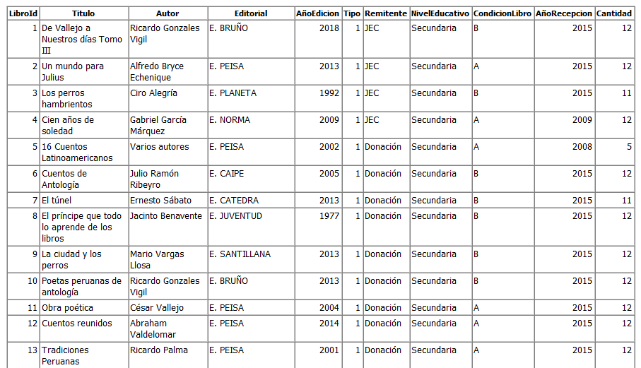

**.**

**.**

**.**

**.**

**.**

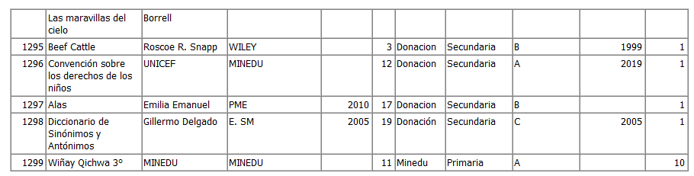

En este proceso de inventariado de libros se contó un total de 5540 libros de los cuales la información recabada es el nombre del autor, título del libro, editorial, año de su edición, tipo o categoría, remitente, nivel educativo, condición del libro, año de recepción y su cantidad.

* Libros de la biblioteca:

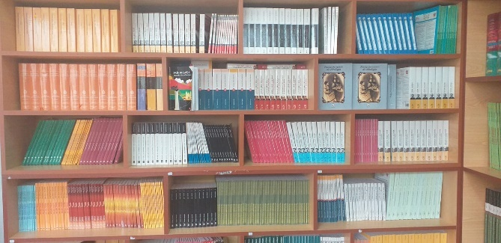 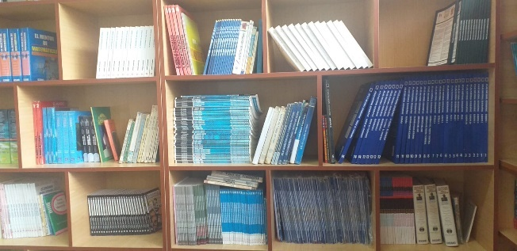

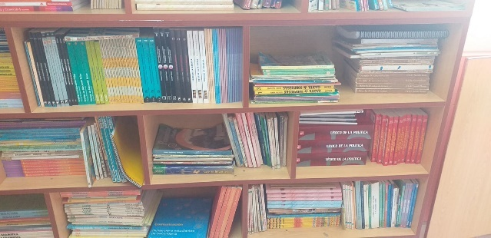

### Tabla de láminas:

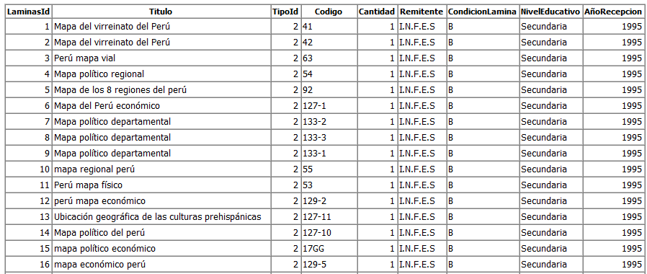

**.**

**.**

**.**

**.**

**.**

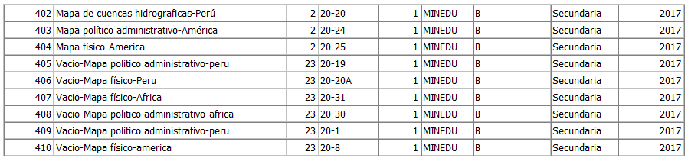

En este proceso de inventariado de láminas se contó un total de 430 láminas de los cuales la información recabada es el título de la lámina, tipo o categoría, código, cantidad, remitente, condición de la lámina, nivel educativo y año de recepción.

* Láminas de la biblioteca

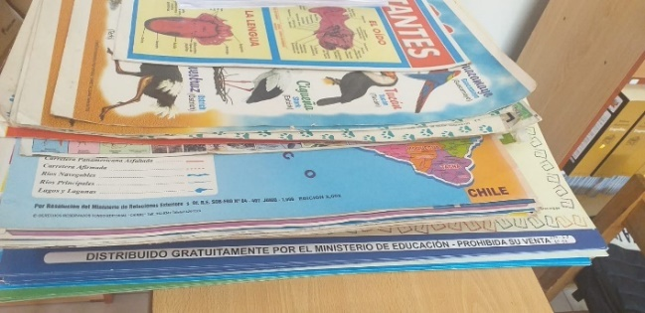 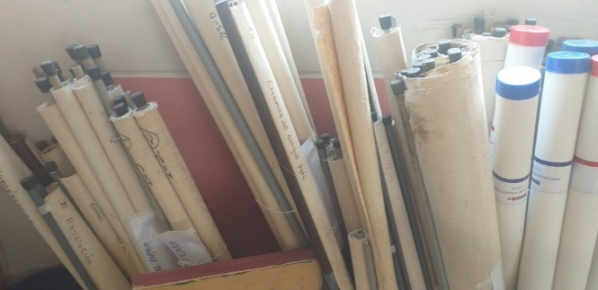

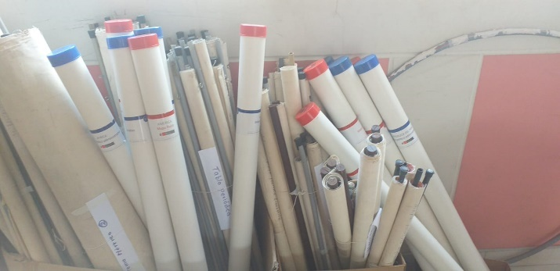

## Desarrollo de la base de datos

Para el desarrollo de la base de datos se hizo uso del diagrama ER (entidad

relación) que es un tipo de diagrama de flujo para ilustrar y diseñar la base de

datos relacionales del sistema en cuestión.

### Diagrama ER

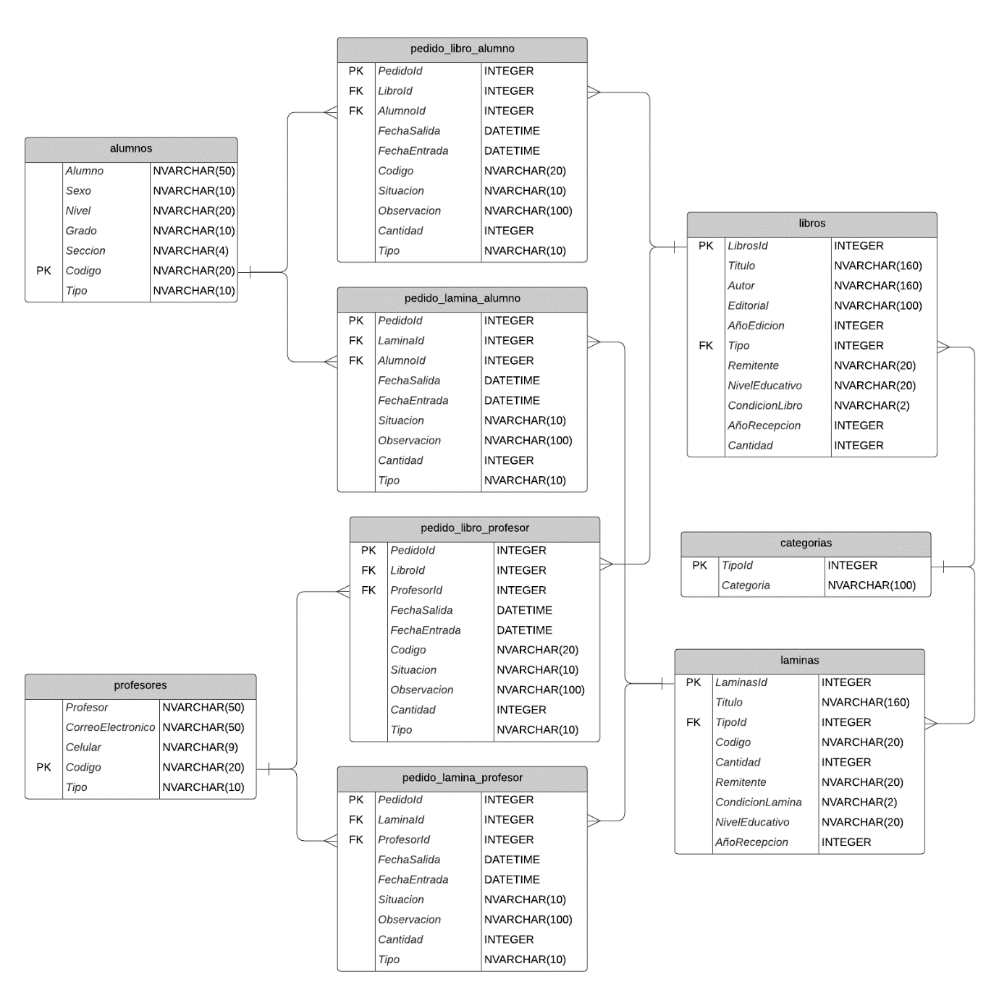

Fuente: Desarrollo propio

En total la base de datos consta de 9 tablas relacionales con sus respectivas llaves primarias y foráneas.

### Especificación de las tablas

* **Tabla alumnos**

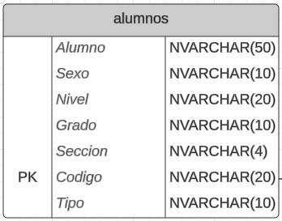

7

6

5

4

3

2

1

Significado de cada campo:

1. El nombre del alumno
2. El sexo biológico del alumno
3. Nivel de educación del alumno
4. Grado del alumno (Primero-Sexto)
5. Seccion del alumno (A-C)
6. Codigo único del alumno y por lo tanto figura como llave primaria
7. Tipo de usuario,(alumno-profesor), sirve para el código interno del sistema

* **Tabla profesores**

Significado de cada campo:

1. Nombre del docente
2. Correo electrónico del docente
3. Celular del docente
4. Codigo único del docente y por lo tanto figura como llave primaria
5. Tipo de usuario (alumno-profesor), sirve para el código interno del sistema

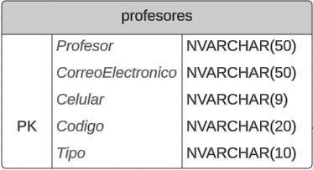

5

4

3

2

1

* **Tabla libros**

Significado de cada campo:

1. Codigo del libro que figura como llave primaria
2. Titulo del libro
3. Autor del libro
4. Editorial del libro
5. Año de edición del libro
6. Categoria del libro que figura como llave foránea de la tabla categoría
7. Entidad que entrega el libro
8. Nivel educativo recomendado para leer el libro
9. Condicion del libro (A-B-C)
10. Año que se recibió el libro
11. Cantidad de ejemplares del libro

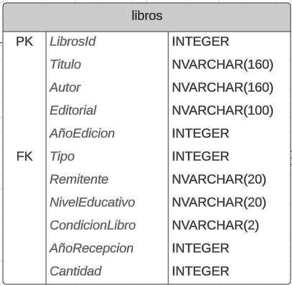

11

10

9

8

7

6

5

4

3

2

1

* **Tabla laminas**

Significado de cada campo:

1. Codigo de la lamina que figura como llave primaria
2. Titulo de la lamina
3. Categoria de la lamina que figura como llave foránea de la tabla categoría
4. Codigo que podría figurar en la lamina
5. Cantidad de ejemplares de la lamina
6. Entidad que entrega la lamina
7. Condicion de la lamina
8. Nivel educativo recomendado para usar la lamina
9. Año que se recibió la lamina

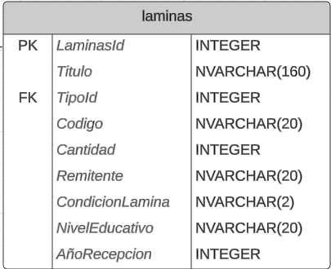

9

8

7

6

5

4

3

2

1

* **Tabla categorías**

Significado de cada campo:

1. Codigo de la categoria que figura como llave primaria
2. Nombre de la categoría (literatura, matemática, física, etc.) más ciertas categorías que forman parte de la lógica del sistema (falta, baja, repuesto)

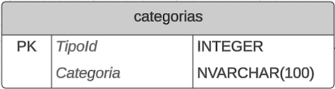

2

1

* **Tabla pedido_libro_alumno**

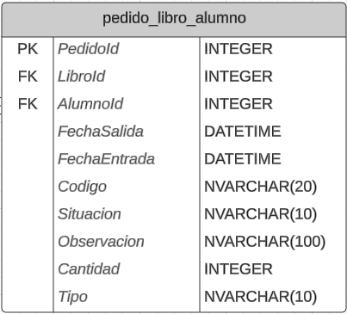

Significado de cada campo:

1. Codigo del pedido del libro que figura como llave primaria
2. Codigo del libro que figura como llave foránea de la tabla libro
3. Codigo del alumno que figura como llave foránea de la tabla alumno
4. Fecha de pedido del libro
5. Fecha de la devolución del libro
6. Codigo del libro (opcional)
7. Estado del pedido (prestado-entregado)
8. Observaciones del libro dadas por el bibliotecario
9. Cantidad de ejemplares pedidos
10. Tipo de material (libro-lamina), sirve para el código interno del sistema

10

9

8

7

6

5

4

3

2

1

* **Tabla pedido_lamina_alumno**

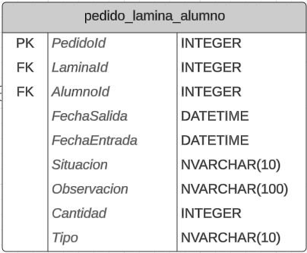

Significado de cada campo:

1. Codigo del pedido de la lamina que figura como llave primaria
2. Codigo de la lamina que figura como llave foránea de la tabla lamina
3. Codigo del alumno que figura como llave foránea de la tabla alumno
4. Fecha de pedido de la lamina
5. Fecha de la devolución de la lamina
6. Estado del pedido (prestado-entregado)
7. Observaciones de la lamina dada por el bibliotecario
8. Cantidad de ejemplares pedidos
9. Tipo de material (libro-lamina), sirve para el código interno del sistema

9

8

7

6

5

4

3

2

1

* **Tabla pedido_libro_profesor**

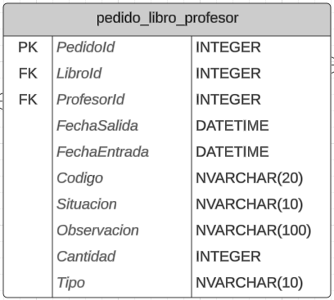

Significado de cada campo:

1. Codigo del pedido del libro que figura como llave primaria
2. Codigo del libro que figura como llave foránea de la tabla libro
3. Codigo del profesor que figura como llave foránea de la tabla profesor
4. Fecha de pedido del libro
5. Fecha de la devolución del libro
6. Codigo del libro (opcional)
7. Estado del pedido (prestado-entregado)
8. Observaciones del libro dadas por el bibliotecario
9. Cantidad de ejemplares pedidos
10. Tipo de material (libro-lamina), sirve para el código interno del sistema

10

9

8

7

6

5

4

3

2

1

* **Tabla pedido_lamina_profesor**

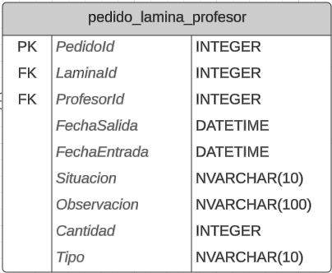

Significado de cada campo:

1. Codigo del pedido de la lamina que figura como llave primaria
2. Codigo de la lamina que figura como llave foránea de la tabla lamina
3. Codigo del profesor que figura como llave foránea de la tabla profesor
4. Fecha de pedido de la lamina
5. Fecha de la devolución de la lamina
6. Estado del pedido (prestado-entregado)
7. Observaciones de la lamina dada por el bibliotecario
8. Cantidad de ejemplares pedidos
9. Tipo de material (libro-lamina), sirve para el código interno del sistema

9

8

7

6

5

4

3

2

1

## Diagrama de clases

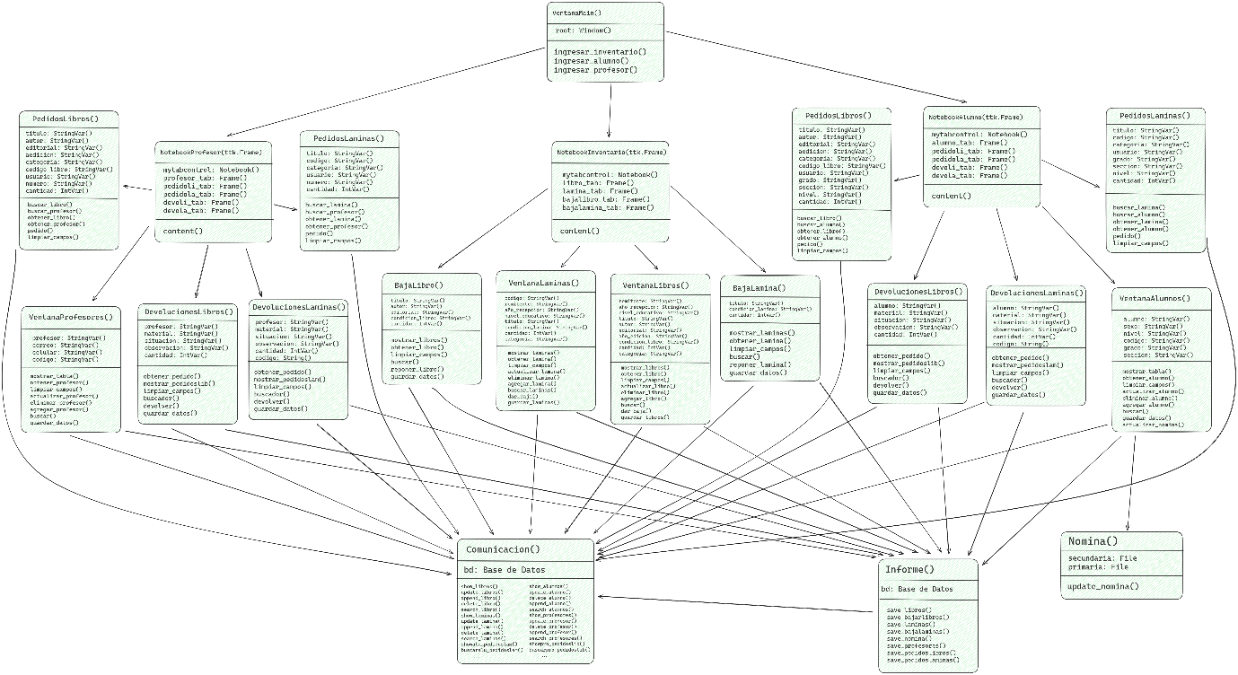

Fuente: Desarrollo propio

## Diagramas de secuencias

* Sección alumno

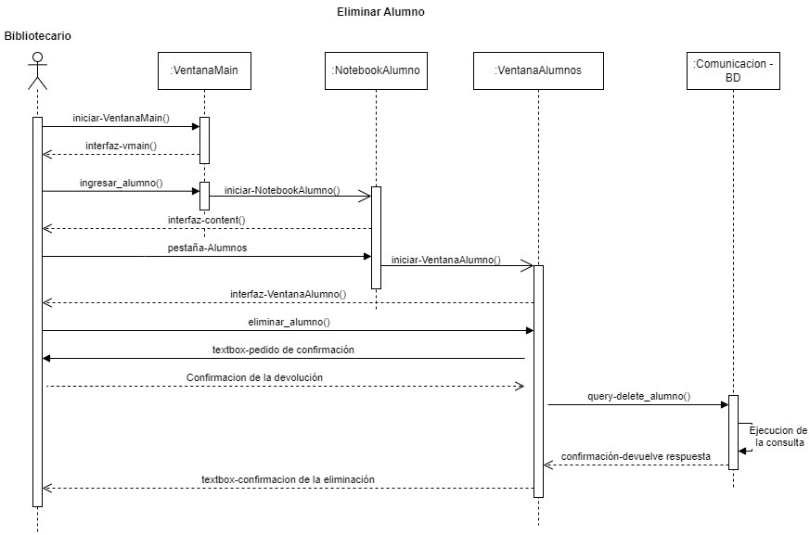

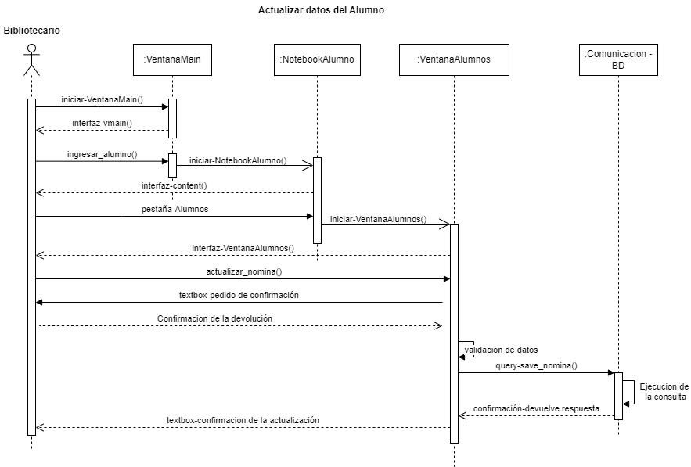

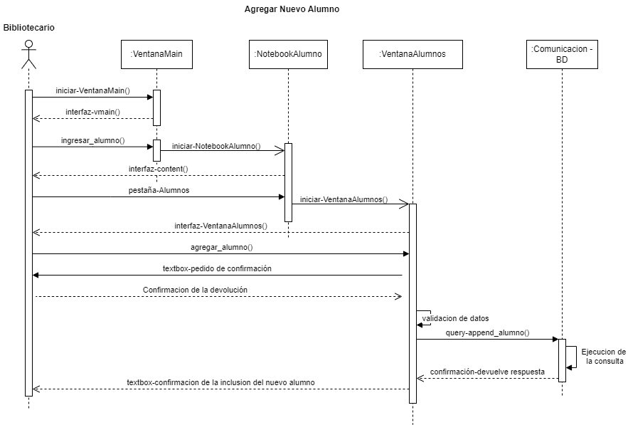

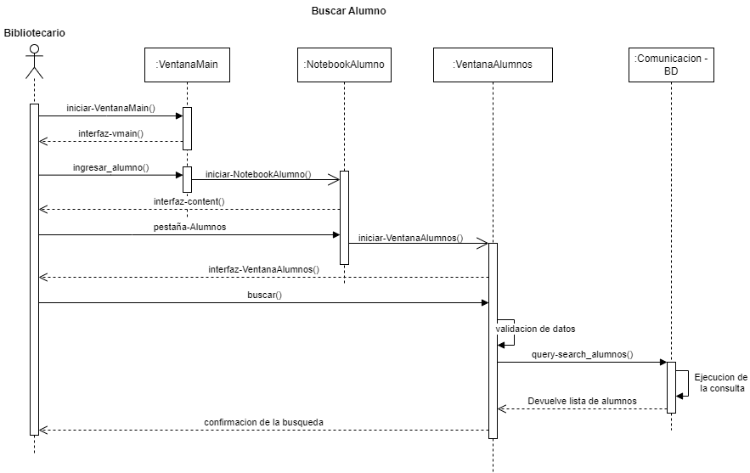

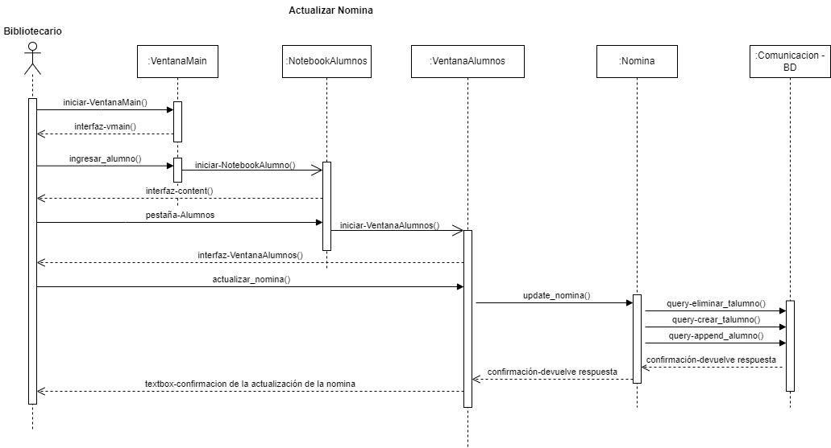

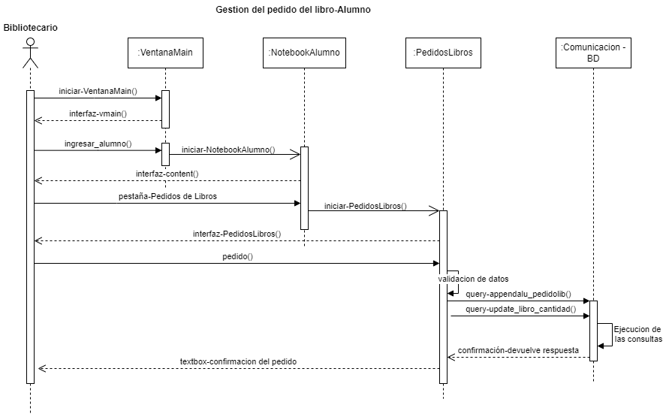

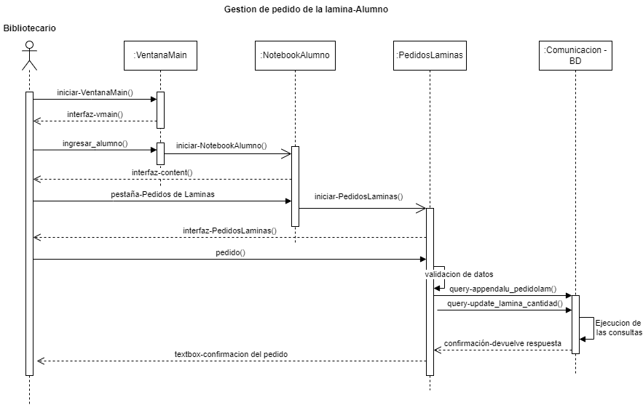

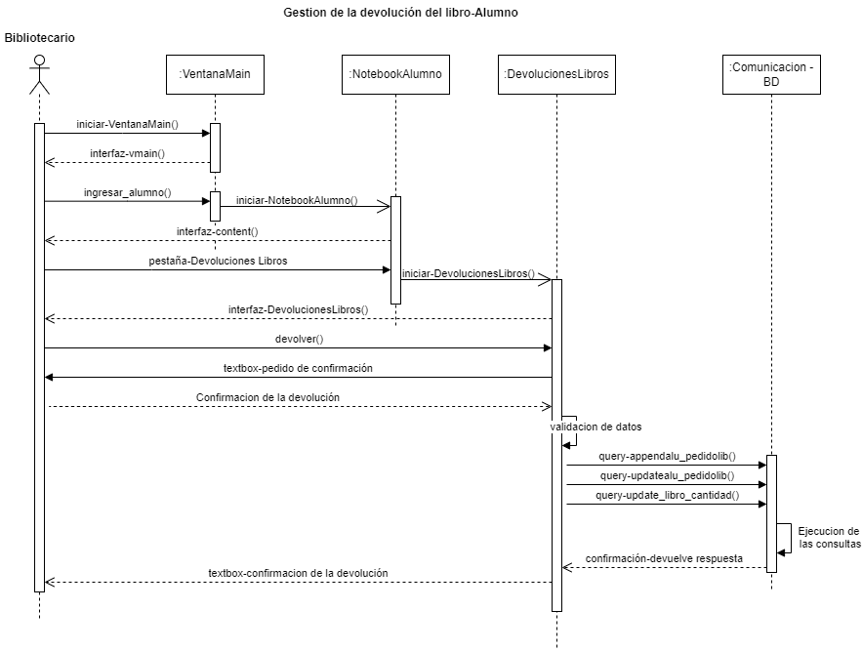

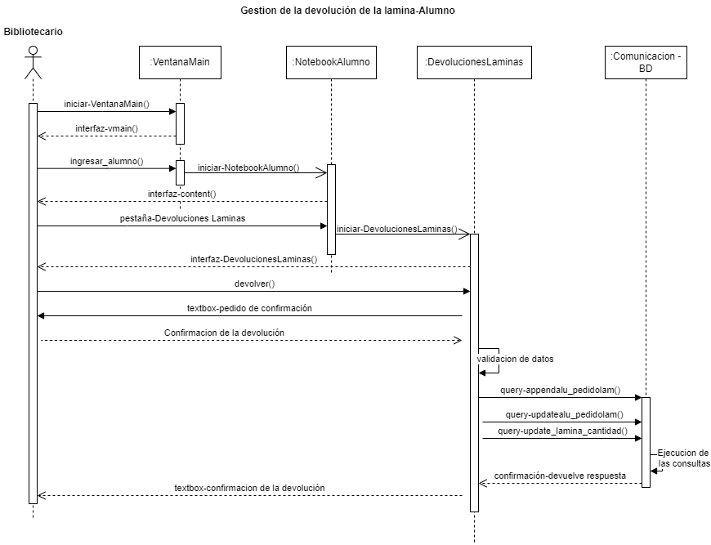

* Sección profesor

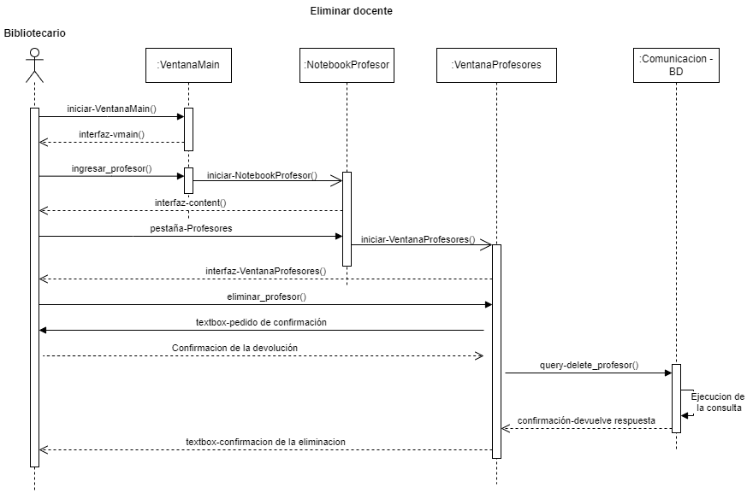

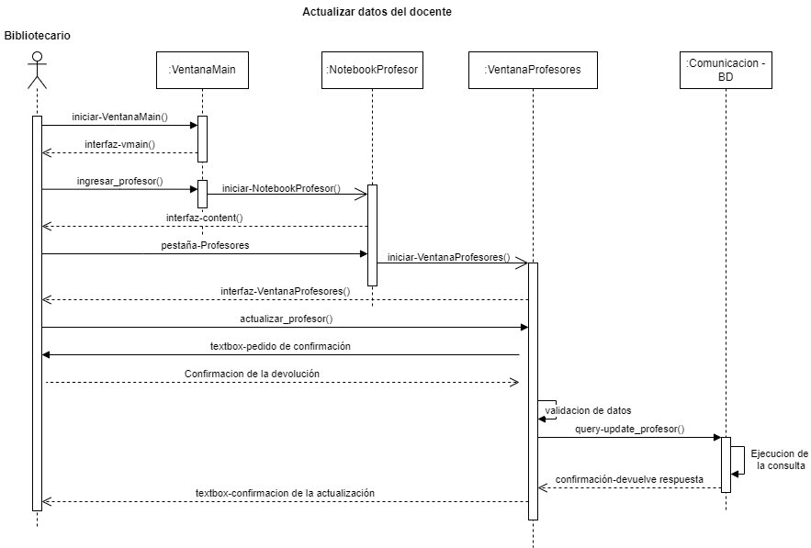

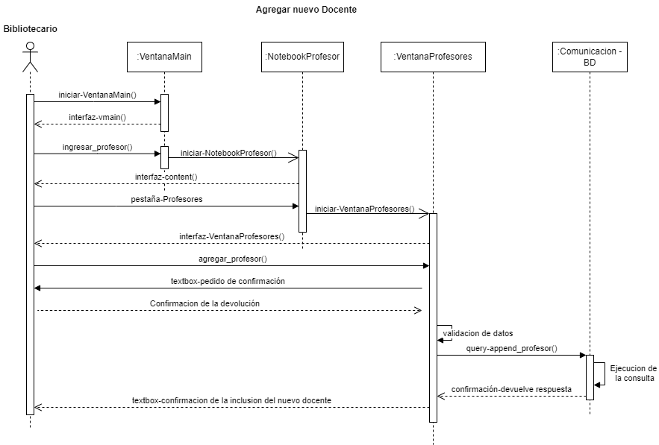

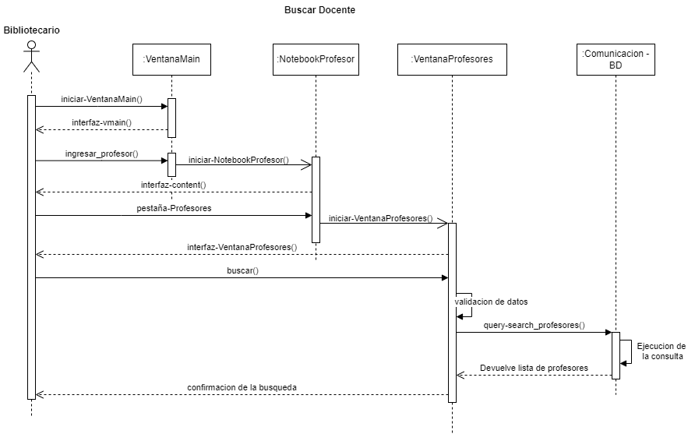

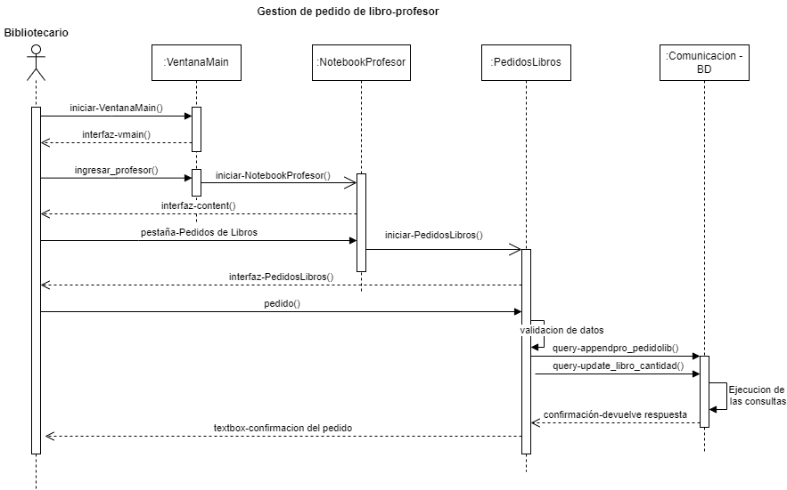

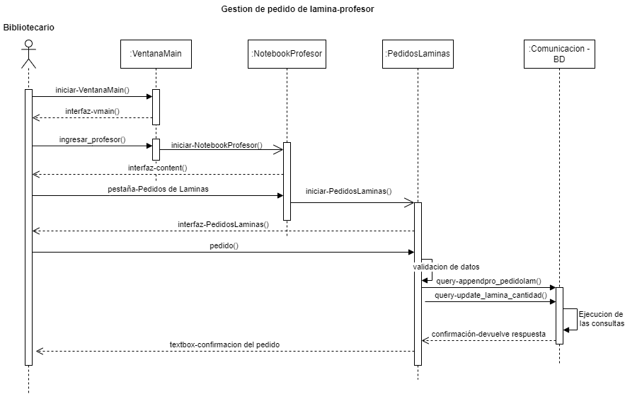

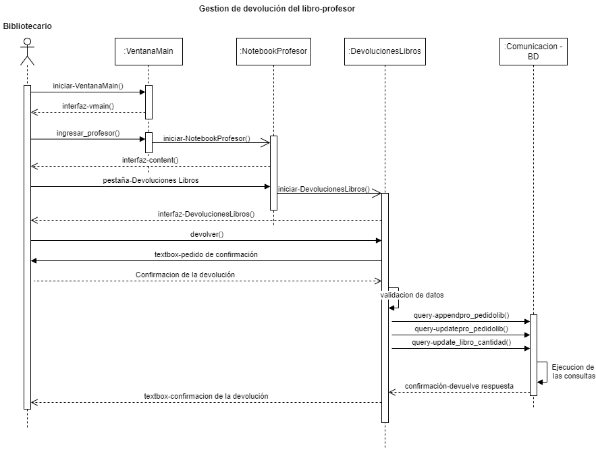

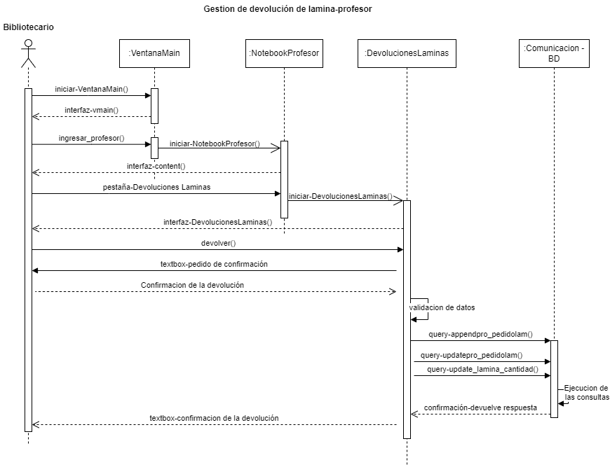

* Sección Libros

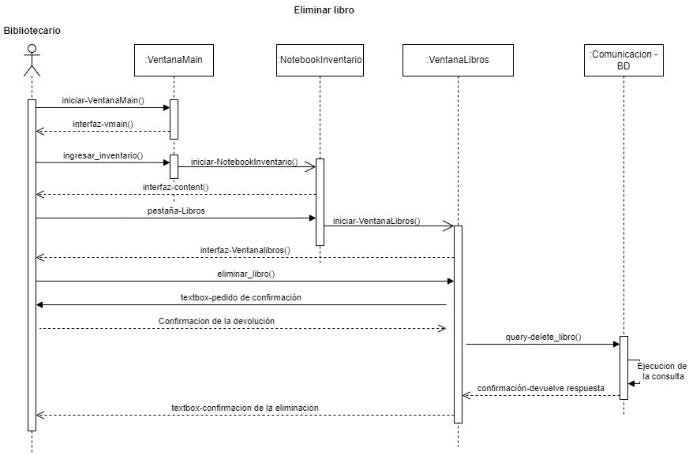

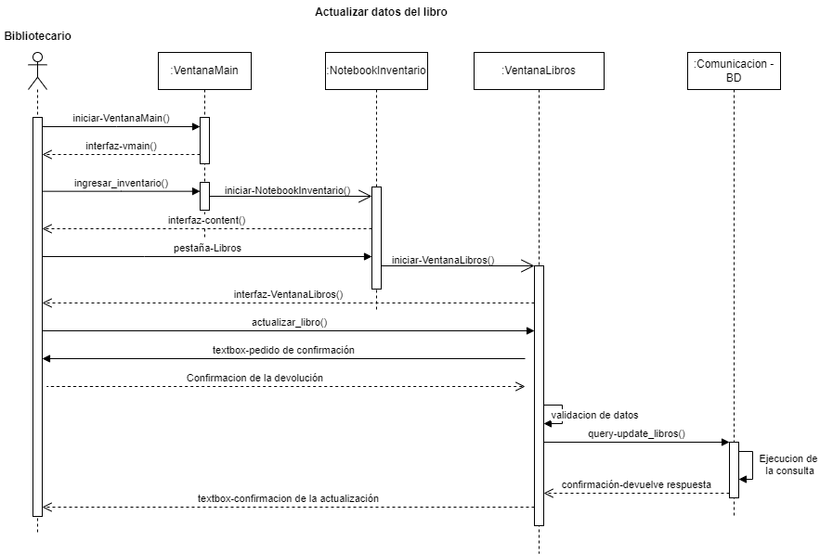

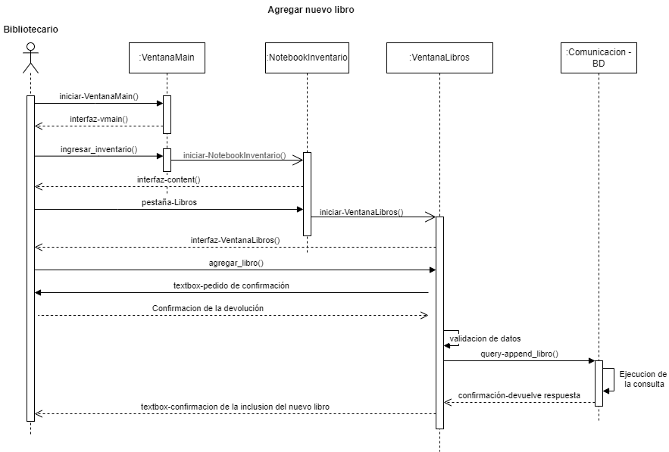

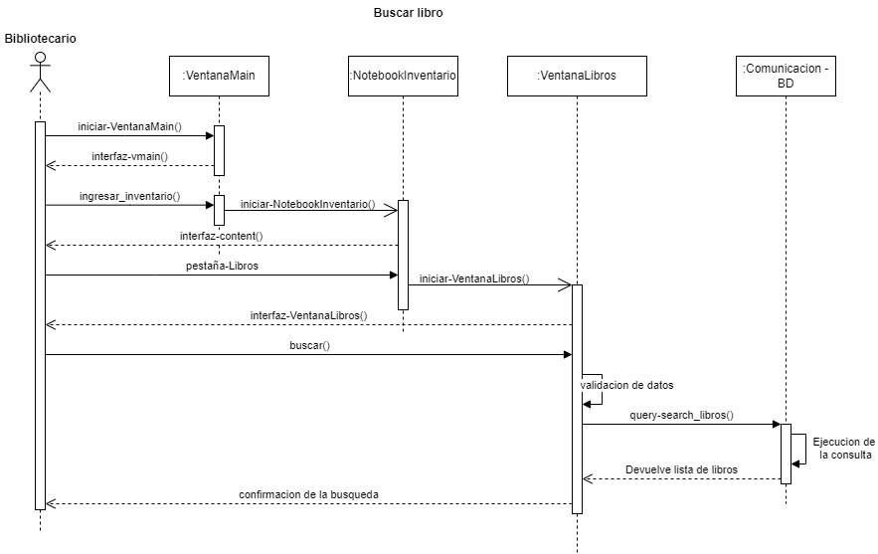

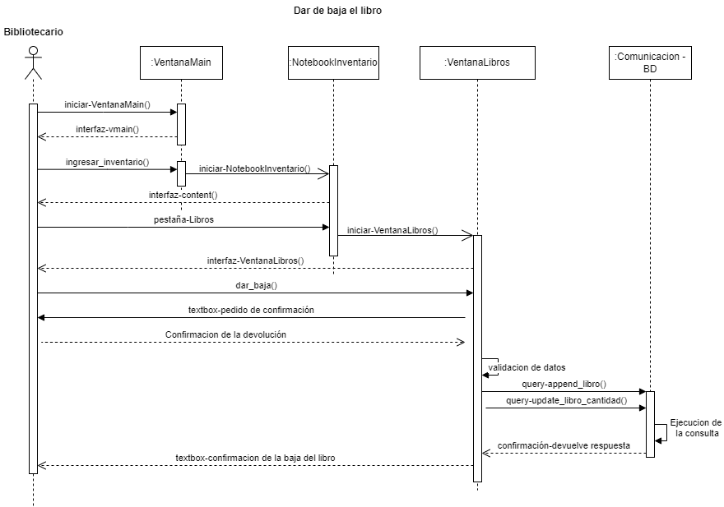

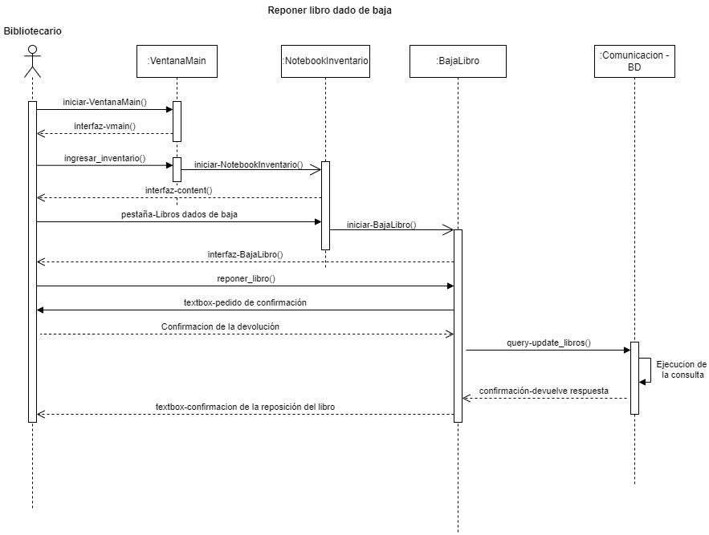

* Sección Laminas

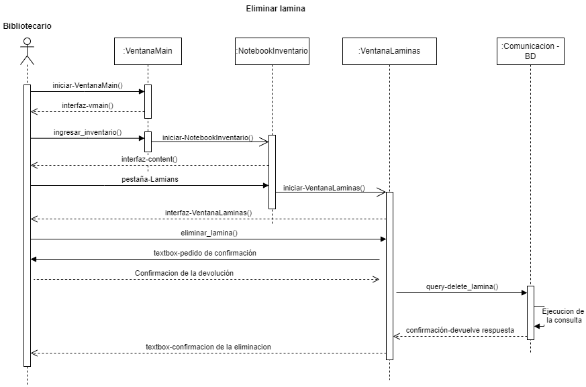

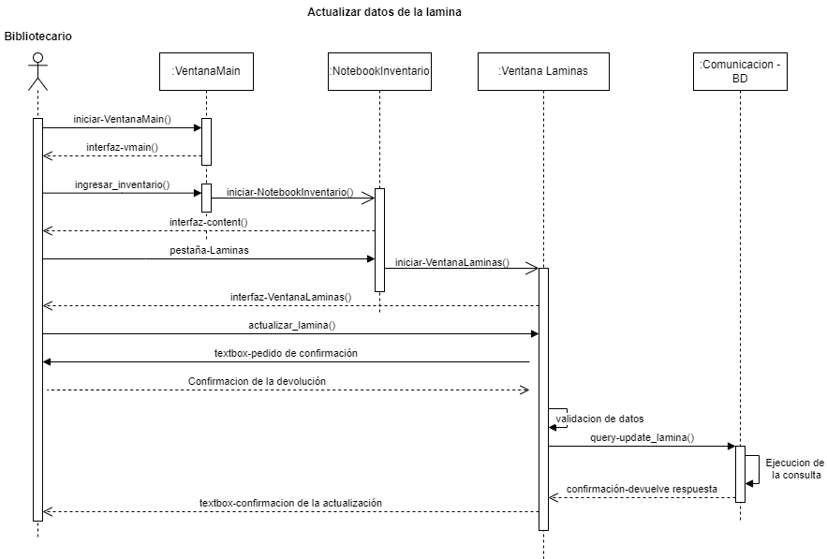

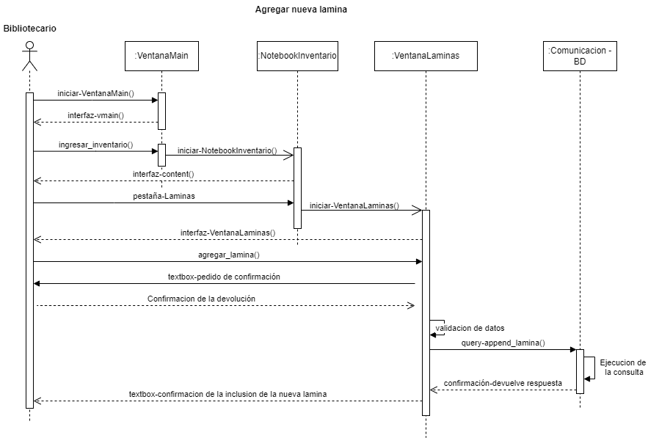

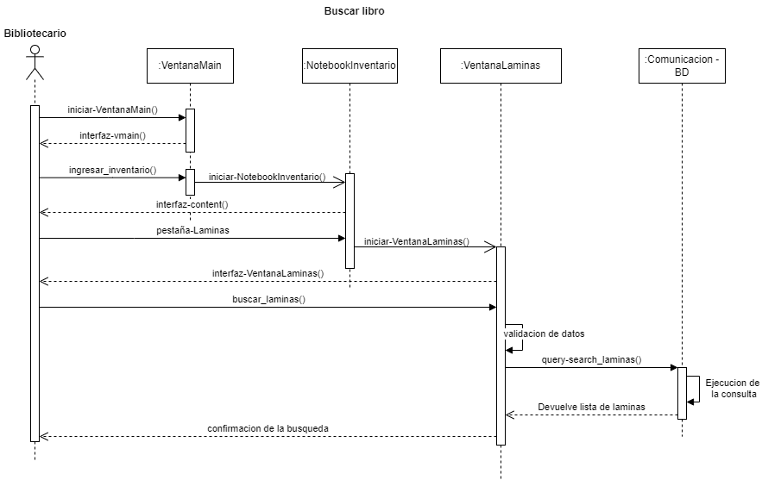

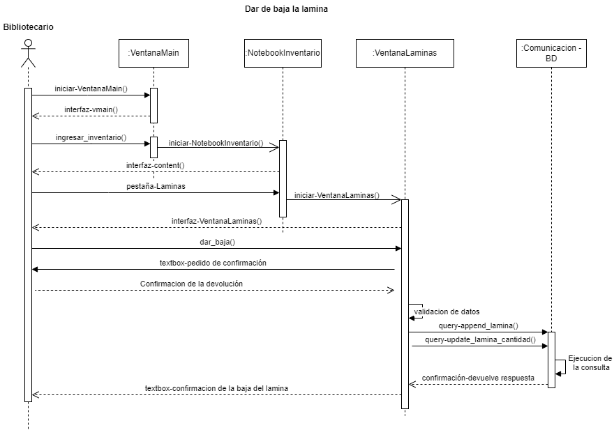

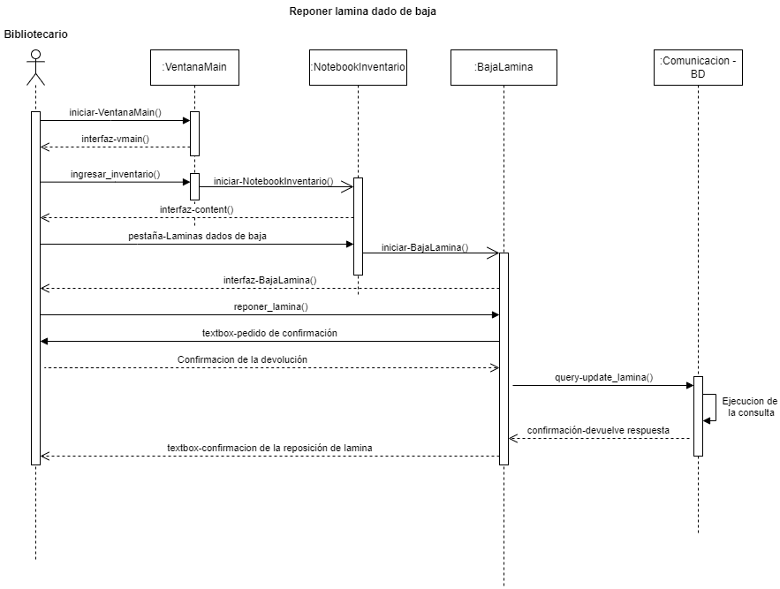

* Informes

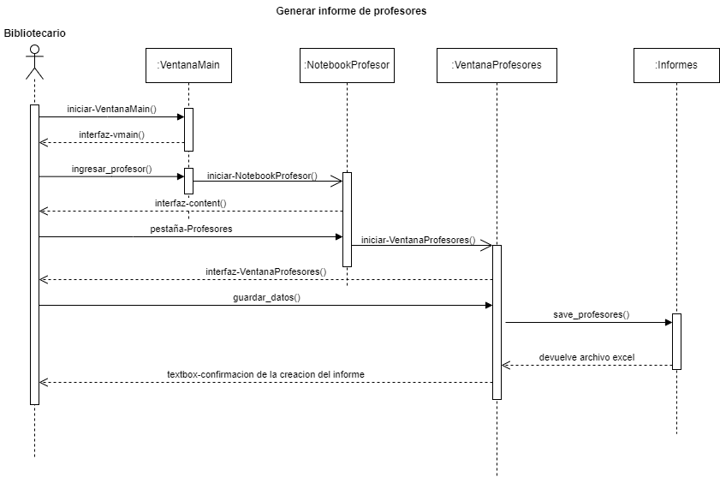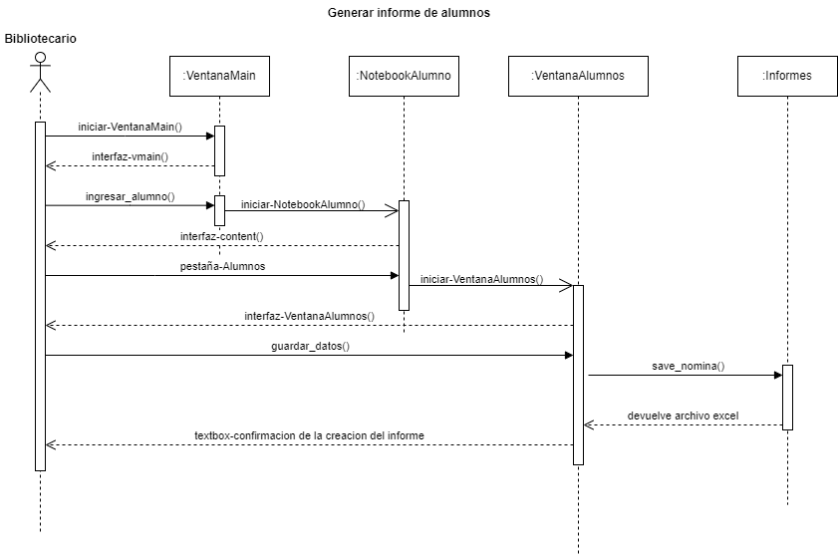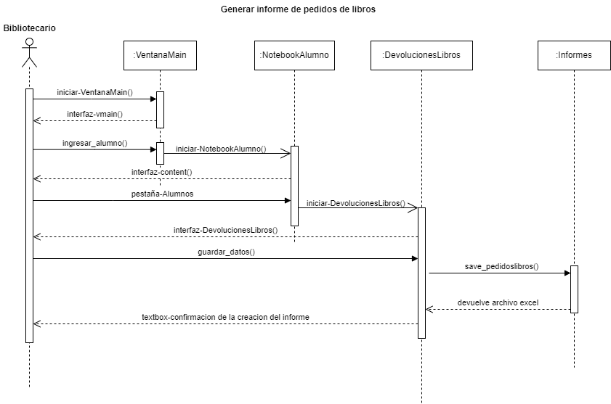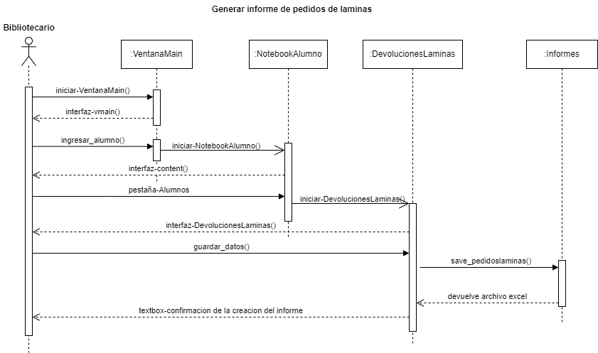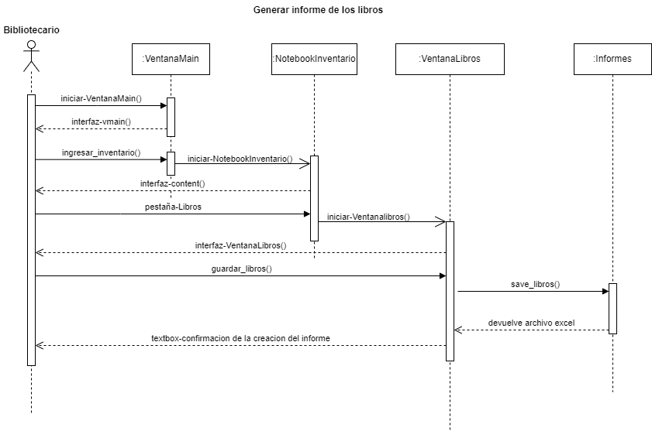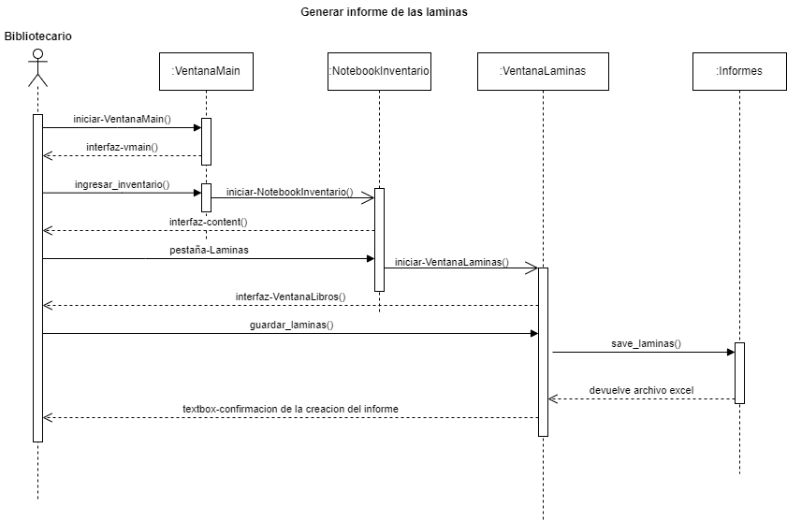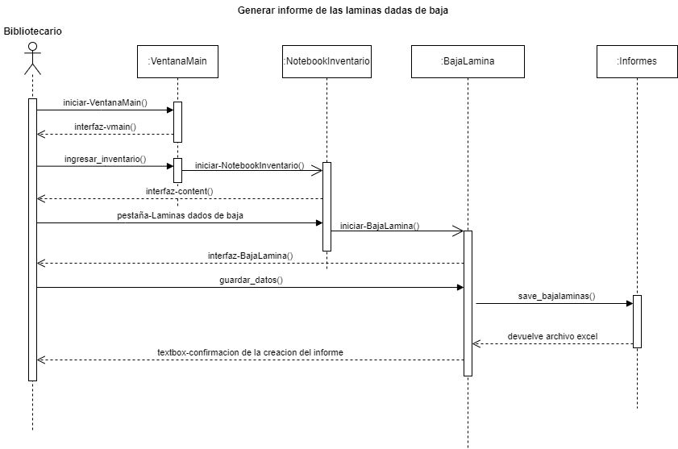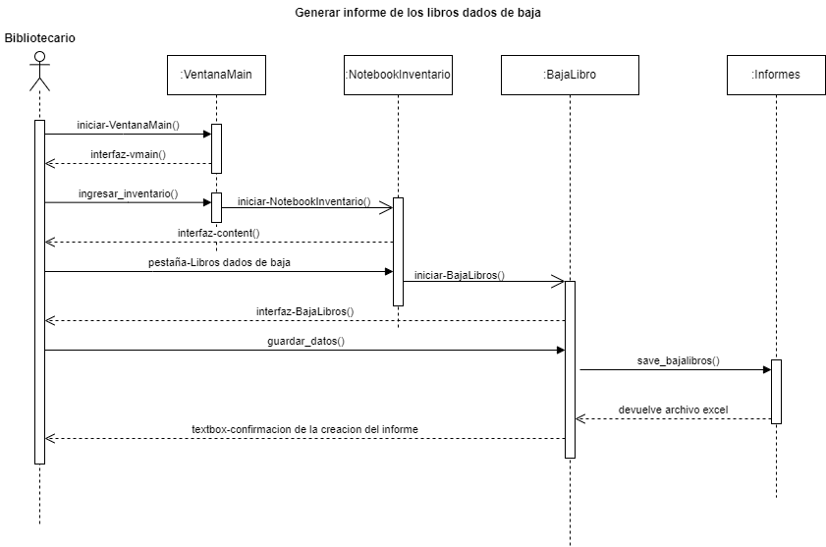

## Diseño de la interfaz

Tras ver el diagrama de casos y el desarrollo de la base de datos se llegó a la decisión de que el sistema tenga un simple menú de inicio y que permita ingresar a tres subsistemas bien diferenciados:

### Menú principal

Es la ventana donde el bibliotecario podrá ingresar a las tres partes que

integran el sistema

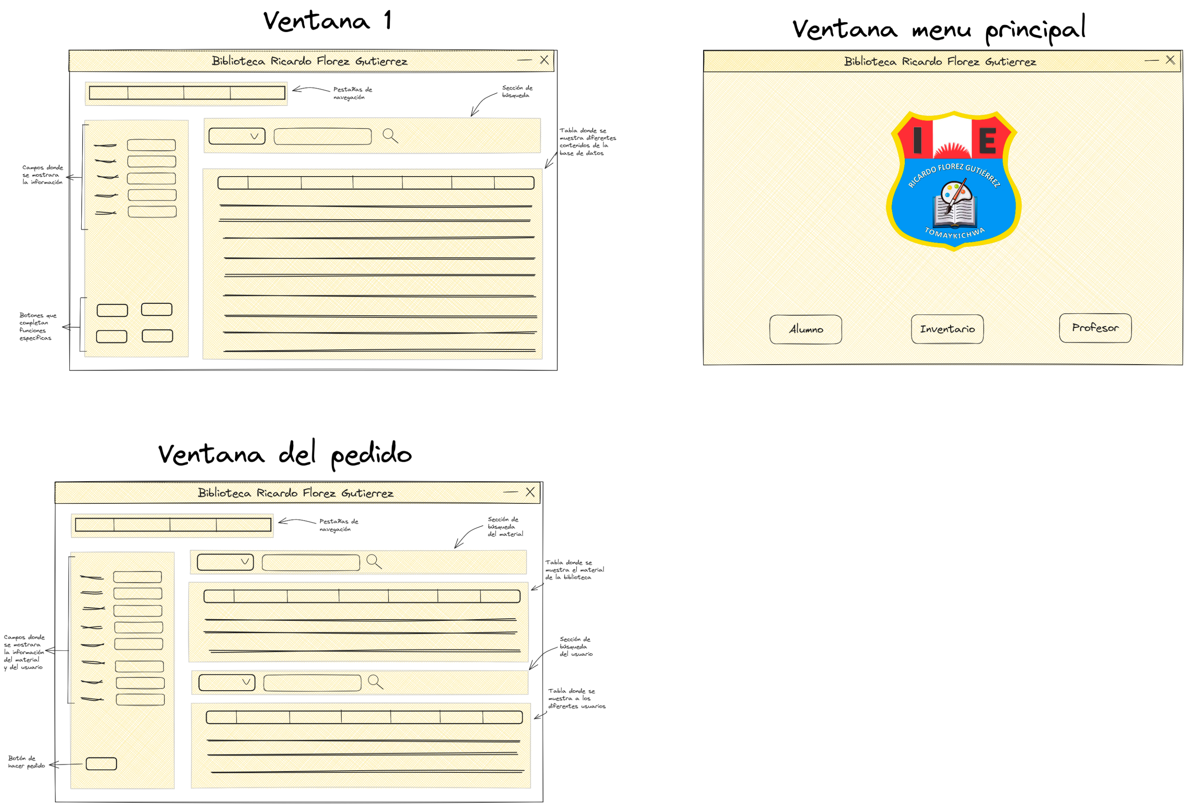

Botones para ingresar

a las partes del sistema

### Parte Profesor

La sección del profesor consta de dos tipos de ventanas donde el bibliotecario encontrara todas las funciones disponibles por parte del profesor.

Ventana 1

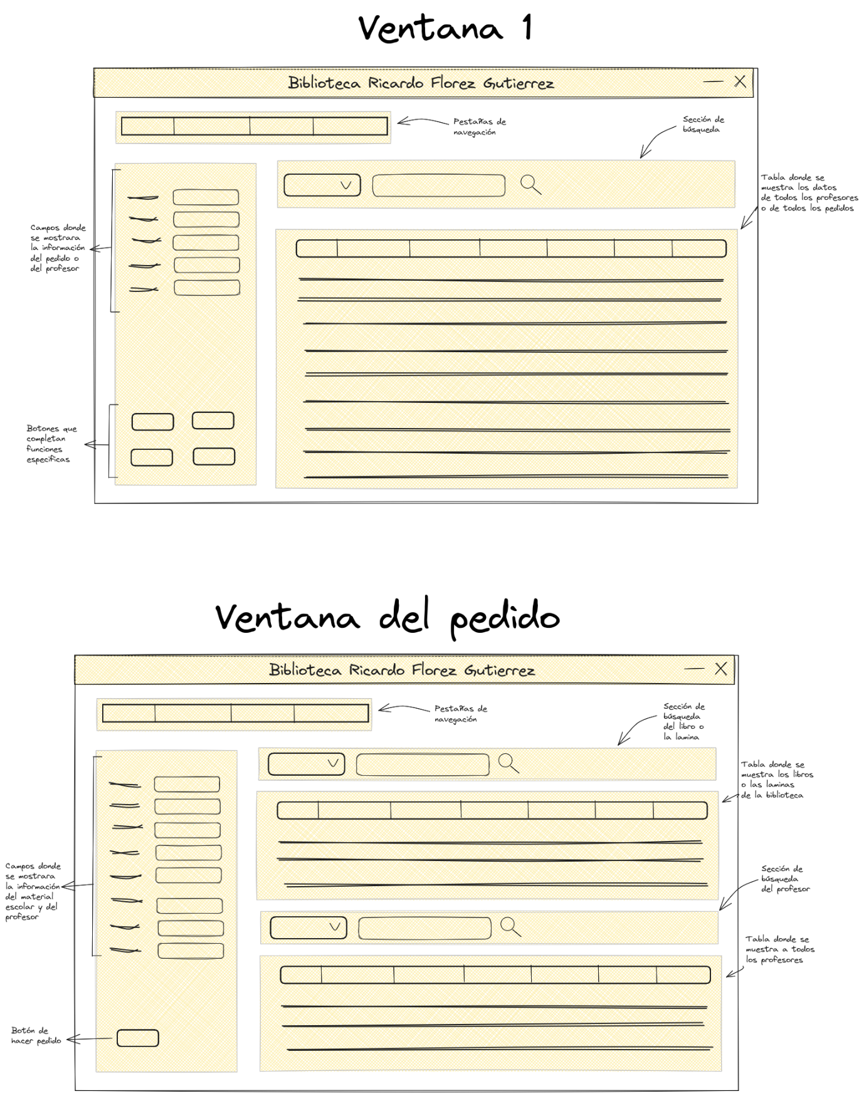

Este diseño de ventana se utilizará para la administración de los profesores y los pedidos

Ventana 2



Este diseño de ventana se utilizará para los pedidos de los libros y las láminas por parte del profesor

### Parte Alumno

La sección del alumno consta de dos tipos de ventanas donde el bibliotecario encontrara todas las funciones disponibles por parte del alumno.

Ventana 1

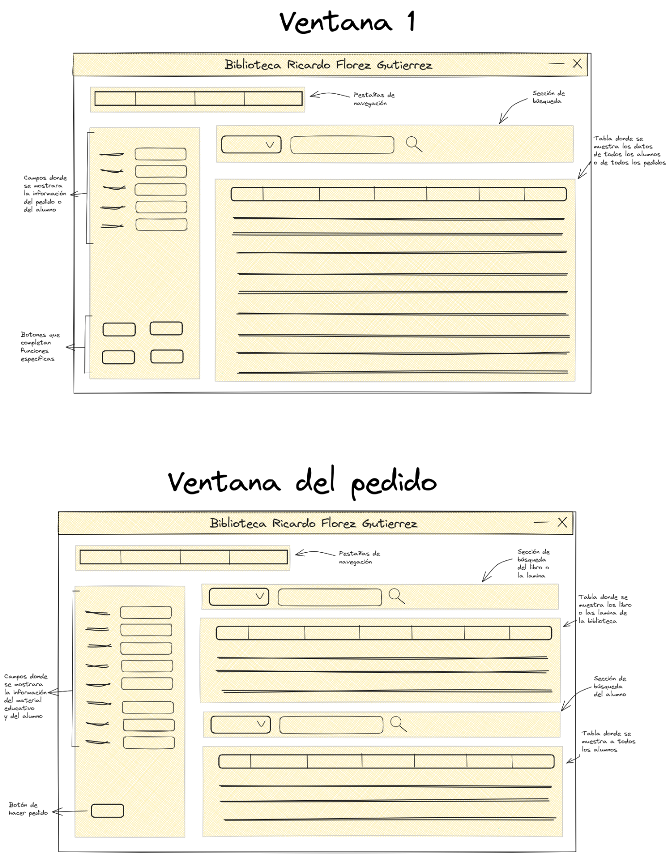

Este diseño de ventana se utilizará para la administración de los alumnos y los pedidos

Ventana 2



Este diseño de ventana se utilizará para los pedidos de los libros y las láminas por parte del alumno

### Inventario

La sección de inventario consta de un tipo de ventanas donde el bibliotecario encontrara todas las funciones disponibles para administrar el inventario.

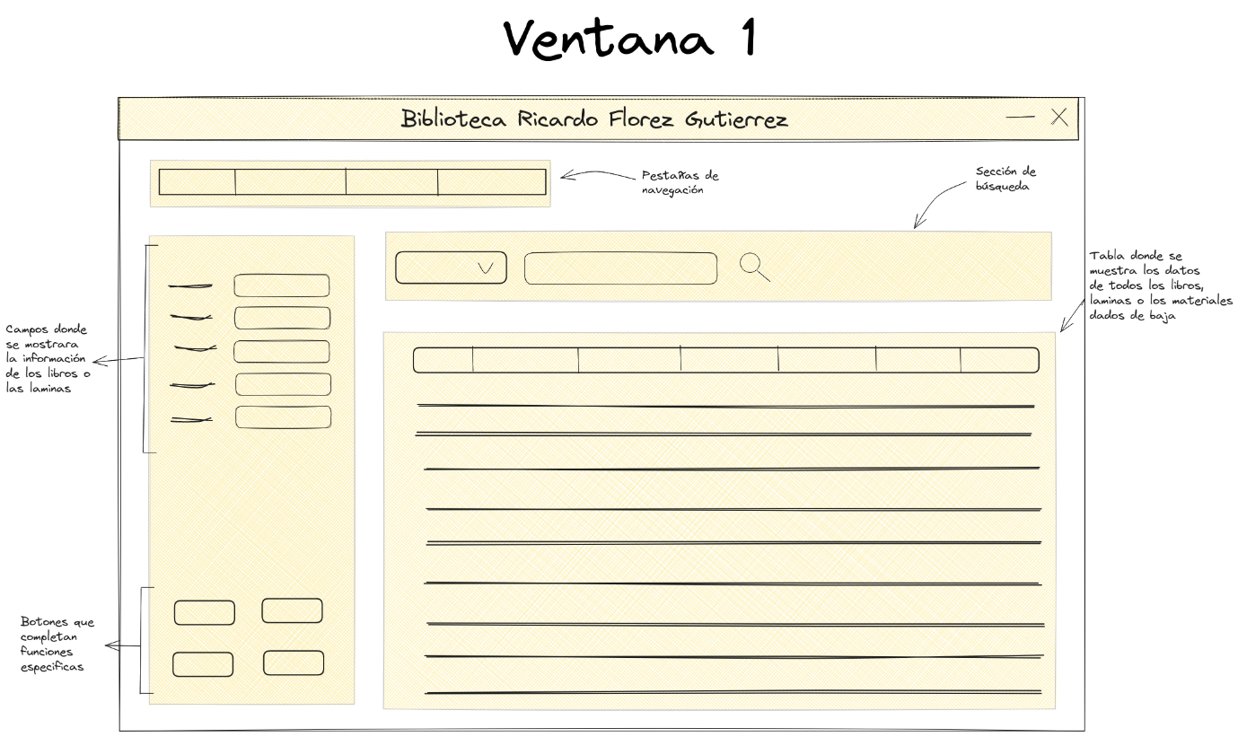

Este diseño de ventana se utilizará para la administración del inventario

### Tema de colores y widgets

Se seleccionó el tema 'minty' del framework 'Ttkbootstrap' debido a sus características visuales que se alinean con los objetivos de diseño de la interfaz gráfica. Este tema se distingue por su luminoso contraste y la paleta de colores suaves que se aplican a los diferentes widgets. La elección de este tema contribuye a mejorar la estética general de la interfaz, proporcionando una apariencia fresca y moderna que resulta atractiva para los usuarios. Además, la combinación de colores suaves ayuda a garantizar una experiencia visual agradable y fácil para el bibliotecario al interactuar con la aplicación, a continuación, se mostrará una demo donde están todos los widgets con el tema elegido:

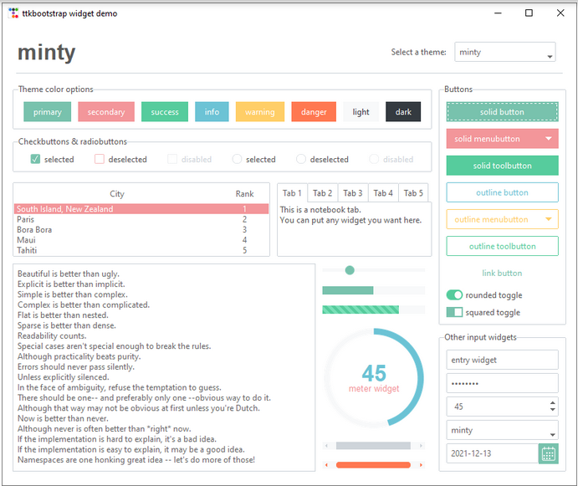

# CONCLUSION

* El logro alcanzado en este proyecto fue que se ha podido desarrollar con éxito una interfaz gráfica funcional y fácil de usar para el bibliotecario.
* Se han cumplido los objetivos establecidos en términos de funcionalidad y usabilidad sin que sea de impedimento las limitaciones en conectividad y hardware
* La nueva interfaz gráfica ha tenido un impacto positivo en el manejo de la biblioteca facilitando la búsqueda, el préstamo y la devolución de libros y laminas.
* La importancia de involucrar al bibliotecario desde las etapas iniciales del diseño garantizo que la interfaz satisfaga sus necesidades y expectativas.
* Durante el feedback se vio la posibilidad de mejorar a futuro algunas funcionalidades como la búsqueda de los materiales, la mejora en la visualización de los materiales, la mejora en el diseño de la interfaz y, si las limitaciones en conectividad y hardware son levantadas, la integración de herramientas en línea como ChatGPT para el análisis de datos y mejorar la toma de decisiones.
* Explorar opciones para expandir el alcance de la interfaz gráfica a otras plataformas para que haya otros actores interactuando con el sistema.

# ANEXOS

**Repositorio en GitHub:**

**Nombre del repositorio**: librería-escuela

**Enlace**: <https://github.com/Maurelicus/libreria-escuela.git>

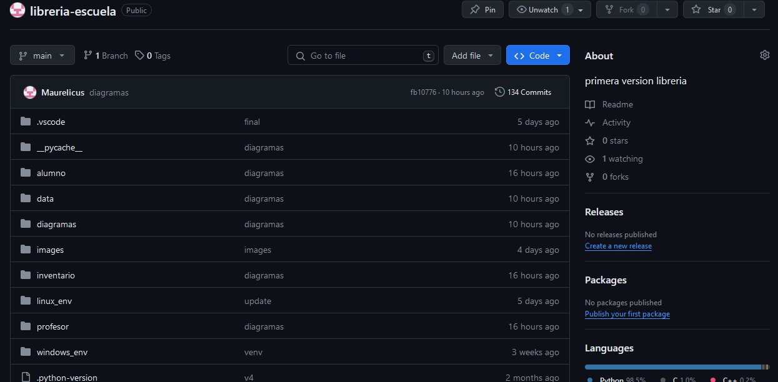

Este repositorio en GitHub contiene el código fuente, la documentación técnica y otros recursos relacionados con el proyecto de desarrollo de la interfaz gráfica para la biblioteca escolar. Los archivos incluidos proporcionan una visión detallada del proceso de desarrollo y pueden ser útiles para aquellos interesados en explorar más a fondo el proyecto.

**Manual de Usuario**

El manual de usuario al igual que el código fuente esta en el repositorio de

GitHub en la carpeta de otros

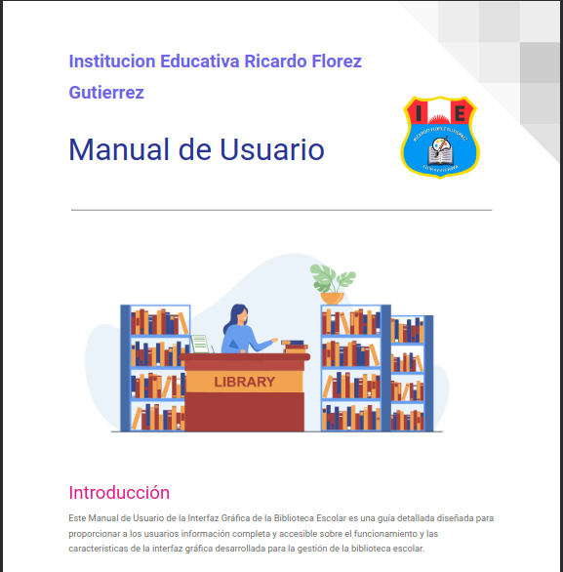

En esta imagen se muestra la portada del documento

**Plan de trabajo**

# BIBLIOGRAFÍA

Atlassian. (17 de Marzo de 2024). *Atlassian*. Obtenido de https://www.atlassian.com/es/git/tutorials/what-is-git

Atlassian. (18 de Marzo de 2024). *Atlassian*. Obtenido de https://www.atlassian.com/es/agile/kanban/boards#:~:text=%22Kanban%22%20es%20una%20palabra%20japonesa,el%20mundo%20trabaje%20en%20sinton%C3%ADa.

openpyxl. (18 de Marzo de 2024). *openpyxl*. Obtenido de https://openpyxl.readthedocs.io/en/stable/

pandas. (18 de Marzo de 2024). *pandas*. Obtenido de https://pandas.pydata.org/

Pillow. (18 de Marzo de 2024). *Pillow*. Obtenido de https://pillow.readthedocs.io/en/stable/

Python. (19 de Marzo de 2024). *Python*. Obtenido de https://www.python.org/doc/essays/blurb/

Python. (18 de Marzo de 2024). *Python wiki*. Obtenido de https://wiki.python.org/moin/TkInter

SQLite. (13 de Marzo de 2024). *SQLite*. Obtenido de https://www.sqlite.org/about.html

Techopedia. (18 de Marzo de 2024). *Techopedia*. Obtenido de https://www.techopedia.com/definition/github

ttkbootstrap. (20 de Marzo de 2024). *ttkbootstrap*. Obtenido de https://ttkbootstrap.readthedocs.io/en/latest/